UNIVERSIDADE ESTADUAL DE CAMPINAS
COLÉGIO TÉCNICO DE LIMEIRA

CAIO ANDRADE CAMPOS
GABRIEL DOS SANTOS
EVALDO JOSÉ

ROYALE CARS: SISTEMA MULTIPLATAFORMA DE GESTÃO DE FROTAS PARA LOCADORAS DE VEÍCULOS

LIMEIRA-SP
2026

CAIO ANDRADE CAMPOS
GABRIEL DOS SANTOS
EVALDO JOSÉ

ROYALE CARS: SISTEMA MULTIPLATAFORMA DE GESTÃO DE FROTAS PARA LOCADORAS DE VEÍCULOS

Trabalho de conclusão de curso apresentado como requisito para obtenção do Diploma de Habilitação Técnica em Desenvolvimento de Sistemas pelo Colégio Técnico de Limeira.

Orientador: Prof. William Roberto de Paiva

LIMEIRA-SP
2026

CAIO ANDRADE CAMPOS
GABRIEL DOS SANTOS
EVALDO JOSÉ

ROYALE CARS: SISTEMA MULTIPLATAFORMA DE GESTÃO DE FROTAS PARA LOCADORAS DE VEÍCULOS

Trabalho de conclusão de curso apresentado como requisito para obtenção do Diploma de Habilitação Técnica em Desenvolvimento de Sistemas pelo Colégio Técnico de Limeira.

Aprovado em: ____/____/________

BANCA EXAMINADORA

_____________________________________________
Prof. William Roberto de Paiva
Orientador · Colégio Técnico de Limeira - Unicamp

_____________________________________________
Membro da banca
Colégio Técnico de Limeira - Unicamp

_____________________________________________
Membro da banca
Colégio Técnico de Limeira - Unicamp

Agradecimentos
Agradecemos, em primeiro lugar, às nossas famílias, pelo apoio, pela paciência e pelo incentivo durante todo o curso, especialmente nos dias e noites dedicados a este projeto.
Ao nosso orientador, Prof. William Roberto de Paiva, pela orientação, pelas sugestões e pela confiança depositada no grupo ao longo do desenvolvimento deste trabalho.
Aos professores e funcionários do Colégio Técnico de Limeira (Cotil), da Universidade Estadual de Campinas, pelos conhecimentos compartilhados durante o curso técnico em Desenvolvimento de Sistemas, que tornaram este projeto possível.
Aos colegas de turma, pela troca de ideias, pelas dúvidas resolvidas em conjunto e pela companhia nesta etapa da nossa formação.

Resumo
O setor de locação de veículos no Brasil reúne dezenas de milhares de empresas, em sua maioria de pequeno e médio porte, que precisam controlar frota, clientes, contratos e finanças no dia a dia. Quando esse controle é feito em planilhas ou em papel, surgem erros como carros reservados duas vezes, cobranças de atraso calculadas de forma incorreta e informações desencontradas entre o balcão, o escritório e quem está na rua. Este trabalho apresenta o Royale Cars, um sistema de gestão (ERP) para locadoras de veículos disponível em três plataformas: desktop, desenvolvido com Electron; web, desenvolvido em PHP; e mobile, desenvolvido em Flutter. As três versões utilizam um único banco de dados na nuvem, hospedado no Supabase, onde ficam também as regras do negócio, como o cálculo de diárias, atrasos e taxas extras, a mudança automática da situação dos veículos e o controle de permissões de cada funcionário por meio de segurança em nível de linha (RLS). Dessa forma, os números são os mesmos em qualquer plataforma e nenhum aplicativo consegue gravar um dado que desrespeite as regras. O sistema permite cadastrar clientes e veículos, registrar retiradas e devoluções, enviar veículos para manutenção, acompanhar alertas e indicadores financeiros e gerenciar a equipe com níveis de acesso individuais. O desenvolvimento seguiu um plano de unificação dividido em fases, com entregas pequenas e testadas. Como resultado, obteve-se um sistema funcional e integrado, que atende às principais rotinas de uma locadora e pode ser utilizado no computador, no navegador ou no celular.

Palavras-chave: Gestão de frotas. Locação de veículos. Sistema multiplataforma. ERP. Supabase.

Lista de ilustrações

Lista de tabelas

Lista de abreviaturas e siglas
ABLA Associação Brasileira das Locadoras de Automóveis
ABNT Associação Brasileira de Normas Técnicas
API Application Programming Interface (Interface de Programação de Aplicações)
CNH Carteira Nacional de Habilitação
Cotil Colégio Técnico de Limeira
CPF Cadastro de Pessoas Físicas
CSS Cascading Style Sheets (Folhas de Estilo em Cascata)
ERP Enterprise Resource Planning (Planejamento dos Recursos da Empresa)
HTML HyperText Markup Language (Linguagem de Marcação de Hipertexto)
IPC Inter-Process Communication (Comunicação entre Processos)
LGPD Lei Geral de Proteção de Dados Pessoais
MER Modelo Entidade-Relacionamento
PDF Portable Document Format (Formato de Documento Portátil)
PHP PHP: Hypertext Preprocessor
RLS Row Level Security (Segurança em Nível de Linha)
SQL Structured Query Language (Linguagem de Consulta Estruturada)
UC Use Case (Caso de Uso)

Sumário

1 INTRODUÇÃO
A locação de veículos é um setor em expansão no Brasil. De acordo com o Anuário Brasileiro do Setor de Locação de Veículos 2026, da Associação Brasileira das Locadoras de Automóveis (ABLA), divulgado pela PANROTAS (2026), o setor encerrou 2025 com cerca de 37 mil locadoras em atividade, uma frota de aproximadamente 1,71 milhão de veículos e faturamento recorde de R$ 61,7 bilhões, alta de 16,6% em relação ao ano anterior. No mesmo ano, as locadoras compraram 628 mil carros e geraram 109 mil empregos diretos.
Esses números mostram um mercado grande, mas também muito movimentado: segundo a BRASILTURIS (2026), a idade média da frota é de apenas 16,4 meses, o que significa que os carros entram e saem das locadoras com frequência, e cada um deles passa por várias locações, devoluções e manutenções ao longo da vida útil. Além disso, o setor não é formado apenas por grandes redes. A própria ABLA declara atender “desde grandes empresas até pequenas e médias locadoras” e afirma que a “demanda por processos eficientes é enorme” (DIÁRIO DO TURISMO, 2025).
Para uma locadora pequena ou média, controlar tudo isso em planilhas, cadernos ou sistemas separados é trabalhoso e sujeito a erros. Um mesmo carro pode ser prometido para dois clientes, o valor de um atraso pode ser calculado de forma diferente por cada funcionário, a CNH vencida de um cliente pode passar despercebida e o dono da locadora dificilmente sabe, de forma rápida, quanto faturou no mês ou quanto gastou com oficina. Também é comum que todos os funcionários tenham acesso a tudo, inclusive às informações financeiras.
Diante desse cenário, este trabalho apresenta o Royale Cars, um sistema de gestão (ERP) voltado para locadoras de veículos. O sistema reúne em um só lugar o cadastro da frota, dos clientes e dos funcionários, o registro das locações do início ao fim e o acompanhamento financeiro. Seu principal diferencial é funcionar em três plataformas, desktop, web e mobile, que compartilham o mesmo banco de dados e as mesmas regras de negócio. Assim, a pessoa no balcão, o gerente no escritório e o funcionário que entrega o carro na rua veem exatamente as mesmas informações.

1.1 Objetivo geral
Desenvolver um sistema multiplataforma (desktop, web e mobile) para a gestão de locadoras de veículos de pequeno e médio porte, integrado a um único banco de dados na nuvem, que automatize o controle da frota, dos clientes, das locações, das manutenções, das finanças e dos acessos da equipe.

1.2 Objetivos específicos
- Permitir o cadastro, a edição e o arquivamento de clientes e veículos, com validação de CPF, CNH, telefone, placa e chassi.
- Registrar a retirada e a devolução dos veículos, calculando automaticamente diárias, atrasos e taxas extras.
- Atualizar automaticamente a situação de cada veículo (Disponível, Alugado ou Em manutenção).
- Controlar as manutenções da frota, desde a entrada na oficina até a liberação do veículo.
- Exibir um painel com alertas (atrasos, devoluções próximas, CNH vencendo) e indicadores financeiros.
- Gerenciar os funcionários com contas individuais e permissões definidas pelo responsável da locadora.
- Garantir que as três plataformas apliquem as mesmas regras, concentrando-as no banco de dados.
- Proteger os dados pessoais dos clientes, em conformidade com a Lei Geral de Proteção de Dados (BRASIL, 2018).

1.3 Organização do trabalho
O capítulo 2 descreve o desenvolvimento do sistema: a arquitetura, os requisitos, o modelo de negócios, o termo de abertura, a modelagem do banco de dados e dos casos de uso, o planejamento e a metodologia adotada em cada plataforma, ilustrada com as telas do sistema, além de cenários de uso. O capítulo 3 apresenta as conclusões e as possibilidades de trabalhos futuros.

2 DESENVOLVIMENTO
Este capítulo descreve como o Royale Cars foi planejado e construído, desde a arquitetura geral até as telas de cada plataforma.

2.1 Arquitetura do sistema
O Royale Cars é um único sistema com três interfaces. Em vez de cada aplicativo ter seu próprio banco e suas próprias regras, todos se conectam ao mesmo projeto no Supabase, uma plataforma de banco de dados na nuvem baseada em PostgreSQL (SUPABASE, 2026). A Figura 1 resume essa organização.
Figura 1: Arquitetura do Royale Cars
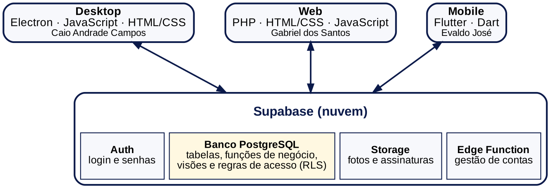
Fonte: Elaboração própria (2026).
O Supabase oferece quatro serviços utilizados pelo projeto:
- Auth: cuida do login, das senhas e do bloqueio de contas desativadas.
- Banco PostgreSQL: guarda as tabelas e também as regras do negócio, escritas como funções (por exemplo, registrar_aluguel e registrar_devolucao), visões com os totais prontos e políticas de segurança por linha (RLS).
- Storage: armazena as fotos dos veículos e as imagens das assinaturas dos contratos.
- Edge Function: uma pequena função no servidor que cria e administra as contas dos colaboradores, a única parte que precisa da chave de serviço, que nunca fica nos aplicativos.
A escolha de colocar as regras no banco foi a decisão mais importante do projeto. Se cada aplicativo calculasse o valor de uma devolução por conta própria, bastaria uma diferença no código para o desktop cobrar um valor e o celular outro. Com a regra no banco, os três aplicativos apenas pedem “registre esta devolução” e recebem o mesmo resultado.

2.2 Requisitos do sistema
Os requisitos foram levantados a partir das rotinas de uma locadora de veículos e das funcionalidades que já existiam nas versões iniciais de cada plataforma. Em seguida, o grupo comparou as três versões e definiu um padrão único, de modo que uma mesma regra fosse aplicada em todas elas. Como o banco de dados é compartilhado, a maior parte dos requisitos vale para as três plataformas; as diferenças refletem o uso de cada uma: o celular é voltado ao atendimento (retirada, devolução, assinatura e vistoria), enquanto as tarefas administrativas ficam no computador.

2.2.1 Requisitos funcionais
A Tabela 1 apresenta os requisitos funcionais e as plataformas em que cada um está disponível (D = desktop, W = web, M = mobile).
Tabela 1: Requisitos funcionais
ID | Requisito | D | W | M
RF01 | Entrar no sistema com e-mail e senha. | X | X | X
RF02 | Bloquear o acesso por 15 minutos após 5 senhas erradas para o mesmo e-mail. | X | X | X
RF03 | Exigir a criação de uma senha própria no primeiro acesso (após senha temporária). | X | X | X
RF04 | Encerrar a sessão automaticamente após 30 minutos sem uso. | X | X
RF05 | Permitir que cada usuário altere o próprio nome e senha (Minha conta). | X | X | X
RF06 | Cadastrar, editar, pesquisar, arquivar e reativar clientes. | X | X | X
RF07 | Validar CPF, CNH e telefone e impedir CPF, CNH ou e-mail repetidos. | X | X | X
RF08 | Destacar clientes com CNH vencida ou perto de vencer. | X | X | X
RF09 | Cadastrar, editar, pesquisar, arquivar e reativar veículos, com foto opcional. | X | X | X
RF10 | Validar placa (padrão antigo e Mercosul) e chassi, sem repetição. | X | X | X
RF11 | Atualizar a situação do veículo automaticamente conforme locações e manutenções. | X | X | X
RF12 | Registrar a retirada de um veículo, com quilometragem de saída e valor previsto. | X | X | X
RF13 | Impedir a locação para cliente com CNH vencida ou que vença antes da devolução. | X | X | X
RF14 | Colher a assinatura do cliente no contrato pelo celular e exibi-la nas outras plataformas. | X | X | X
RF15 | Registrar a devolução com cálculo automático de diárias, atraso e taxas extras com motivo. | X | X | X
RF16 | Enviar o veículo para manutenção na devolução quando voltar com defeito. | X | X | X
RF17 | Cancelar uma locação em andamento informando o motivo. | X | X | X
RF18 | Consultar locações em andamento e o histórico de locações. | X | X | X
RF19 | Abrir e concluir manutenções, com oficina, custo e checklist (motor, freios, pneus, óleo). | X | X | X
RF20 | Exibir painel com situação da frota, alertas e faturamento do mês. | X | X | X
RF21 | Exibir o financeiro por período: faturamento, gastos com manutenção, resultado e valores a receber. | X | X | X
RF22 | Gerar relatórios e exportar dados em CSV. |  | X
RF23 | Cadastrar colaboradores com senha temporária gerada pelo sistema. | X | X
RF24 | Definir as permissões de cada colaborador, com modelos de permissão reutilizáveis. | X | X
RF25 | Desativar e reativar o acesso de colaboradores e redefinir senhas. | X | X
RF26 | Registrar o histórico de ações (logs) e as tentativas de login para consulta do chefe. | X | X | X
RF27 | Apresentar a locadora ao público em uma página institucional (Sobre nós). |  | X
Fonte: Elaboração própria (2026).
No mobile, o financeiro e os relatórios são apenas para consulta, e a administração de colaboradores não está disponível, conforme decisão do grupo.

2.2.2 Requisitos não funcionais
Tabela 2: Requisitos não funcionais
ID | Categoria | Requisito
RNF01 | Segurança | As regras de acesso ficam no banco de dados (RLS): cada usuário só lê e altera o que suas permissões permitem, qualquer que seja a plataforma.
RNF02 | Segurança | As senhas são guardadas e verificadas pelo serviço de autenticação do Supabase; nenhum aplicativo armazena senhas. A senha exige no mínimo 8 caracteres, com letras e números.
RNF03 | Segurança | Apenas a chave pública do Supabase é usada nos aplicativos; a chave de serviço fica somente na Edge Function, no servidor.
RNF04 | Privacidade | Clientes e veículos são arquivados, e não apagados, preservando o histórico; os dados pessoais seguem os princípios da LGPD (BRASIL, 2018).
RNF05 | Confiabilidade | Retirada, devolução, cancelamento e manutenção são feitos por funções do banco que executam tudo ou nada (transação), evitando dados pela metade.
RNF06 | Confiabilidade | O banco impede que o mesmo veículo tenha duas locações ou duas manutenções em andamento ao mesmo tempo.
RNF07 | Usabilidade | Mensagens de erro em português claro, máscaras de digitação (CPF, telefone, placa, dinheiro) e cores padronizadas para a situação dos veículos e das locações.
RNF08 | Usabilidade | Os mesmos nomes de tela nas três plataformas: Locações, Frota, Financeiro, Administração e Minha conta.
RNF09 | Desempenho | Totais e indicadores são calculados pelo próprio banco (visões), que devolve somente o resultado, sem baixar todos os registros.
RNF10 | Portabilidade | O sistema funciona em computadores com Windows (desktop), em qualquer navegador atual (web) e em celulares Android (mobile).
RNF11 | Rastreabilidade | Toda alteração relevante é registrada com o autor, a data e a descrição da mudança.
Fonte: Elaboração própria (2026).

2.3 Modelo de negócios
Para organizar a proposta do Royale Cars como produto, o grupo utilizou o Business Model Canvas (OSTERWALDER; PIGNEUR, 2011), apresentado na Figura 2, e o Lean Canvas (MAURYA, 2012), apresentado na Figura 3. O modelo de receita por assinatura mensal é uma proposta do grupo e não foi validado com locadoras reais.
Figura 2: Modelo de negócios (Business Model Canvas) do Royale Cars
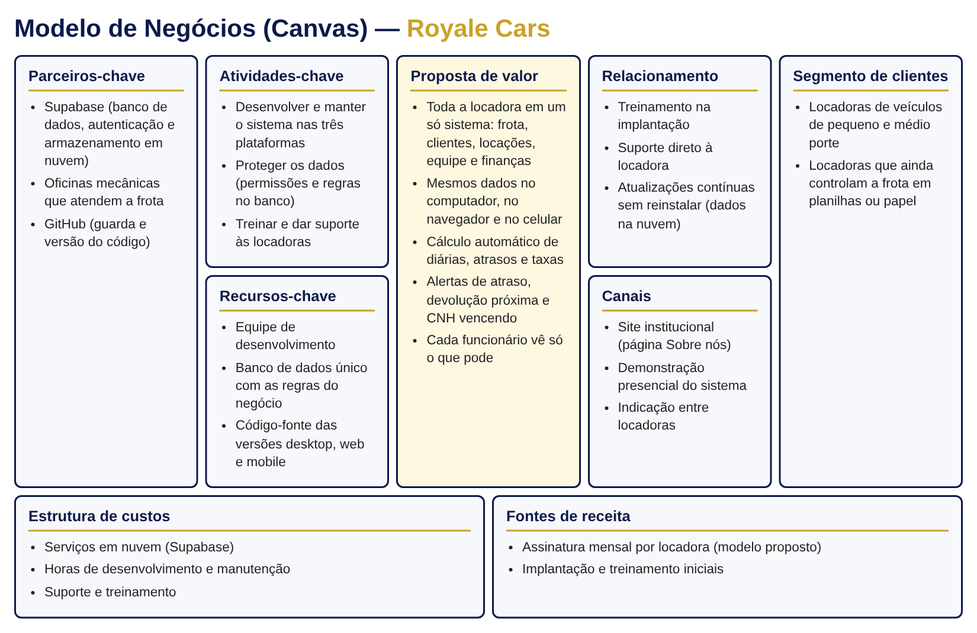
Fonte: Elaboração própria (2026).
Figura 3: Lean Canvas do Royale Cars
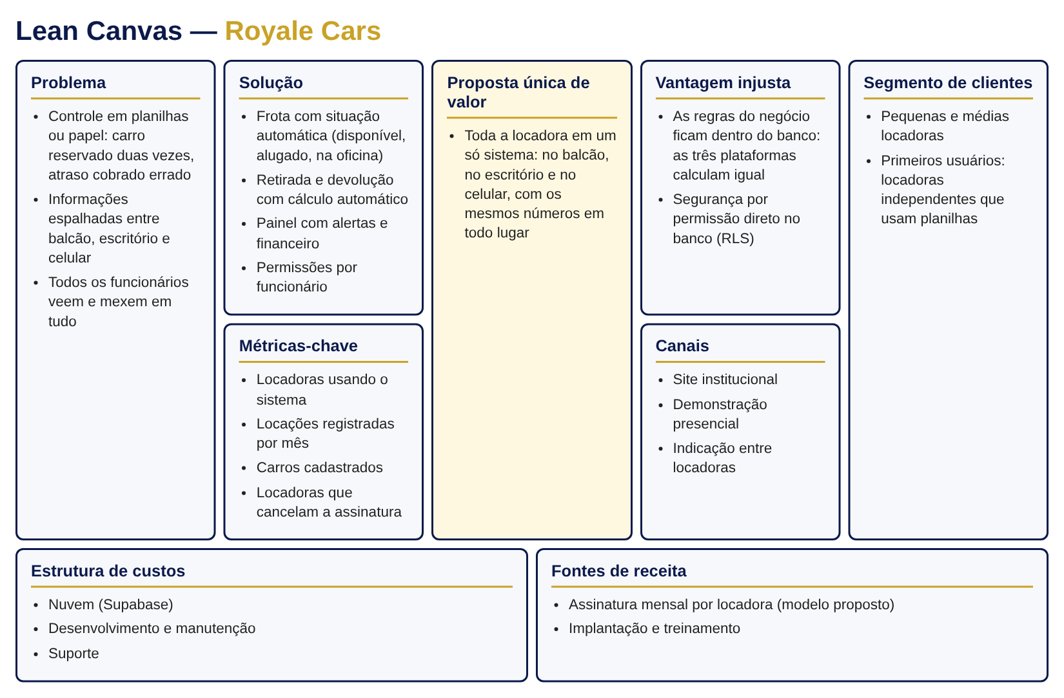
Fonte: Elaboração própria (2026).

2.4 Termo de abertura do projeto
O termo de abertura formaliza o início do projeto e registra seu objetivo, seus responsáveis e seus limites (PROJECT MANAGEMENT INSTITUTE, 2017). A Tabela 3 apresenta o termo de abertura do Royale Cars.
Tabela 3: Termo de abertura do projeto
Nome do projeto | Royale Cars: sistema multiplataforma de gestão de frotas para locadoras de veículos.
Justificativa | Locadoras de pequeno e médio porte costumam controlar frota, clientes e contratos em planilhas ou sistemas separados, o que gera erros de disponibilidade, de cobrança e de controle de acesso. Um sistema único, acessível no computador, no navegador e no celular, reduz esses erros e centraliza as informações.
Descrição do produto | Sistema de gestão (ERP) com versões desktop (Electron), web (PHP) e mobile (Flutter), conectadas a um único banco de dados no Supabase. Inclui cadastro de clientes, veículos e colaboradores, controle de locações e manutenções, painel com alertas, financeiro e controle de permissões.
Gerente do projeto | [A definir pelo grupo]
Nível de autoridade | O gerente do projeto, em conjunto com os demais integrantes, decide escopo, prioridades e prazos, respeitando as orientações do professor orientador.
Patrocinador | Colégio Técnico de Limeira (Cotil) - Unicamp, por meio do professor orientador William Roberto de Paiva.
Partes interessadas | Integrantes do grupo (Caio Andrade Campos, Gabriel dos Santos e Evaldo José); professor orientador; banca examinadora; locadoras de veículos de pequeno e médio porte (público-alvo).
Restrições | Entrega até 27/10/2026; equipe de três pessoas; uso de serviços gratuitos (plano gratuito do Supabase); as três plataformas devem funcionar com o mesmo banco de dados.
Premissas | Os integrantes têm acesso à internet e aos computadores do colégio; o Supabase permanece disponível; o grupo mantém o código em um repositório único no GitHub.
Autorização | ______________________________________  Prof. William Roberto de Paiva · Orientador
Fonte: Elaboração própria (2026).

2.5 Modelagem do sistema

2.5.1 Modelo entidade-relacionamento
O banco de dados possui nove tabelas, apresentadas no Modelo Entidade-Relacionamento (MER) da Figura 4. A tabela central é a de locações, que liga um cliente a um veículo e registra quem fez a retirada e quem finalizou a devolução.
Figura 4: Modelo entidade-relacionamento do banco de dados
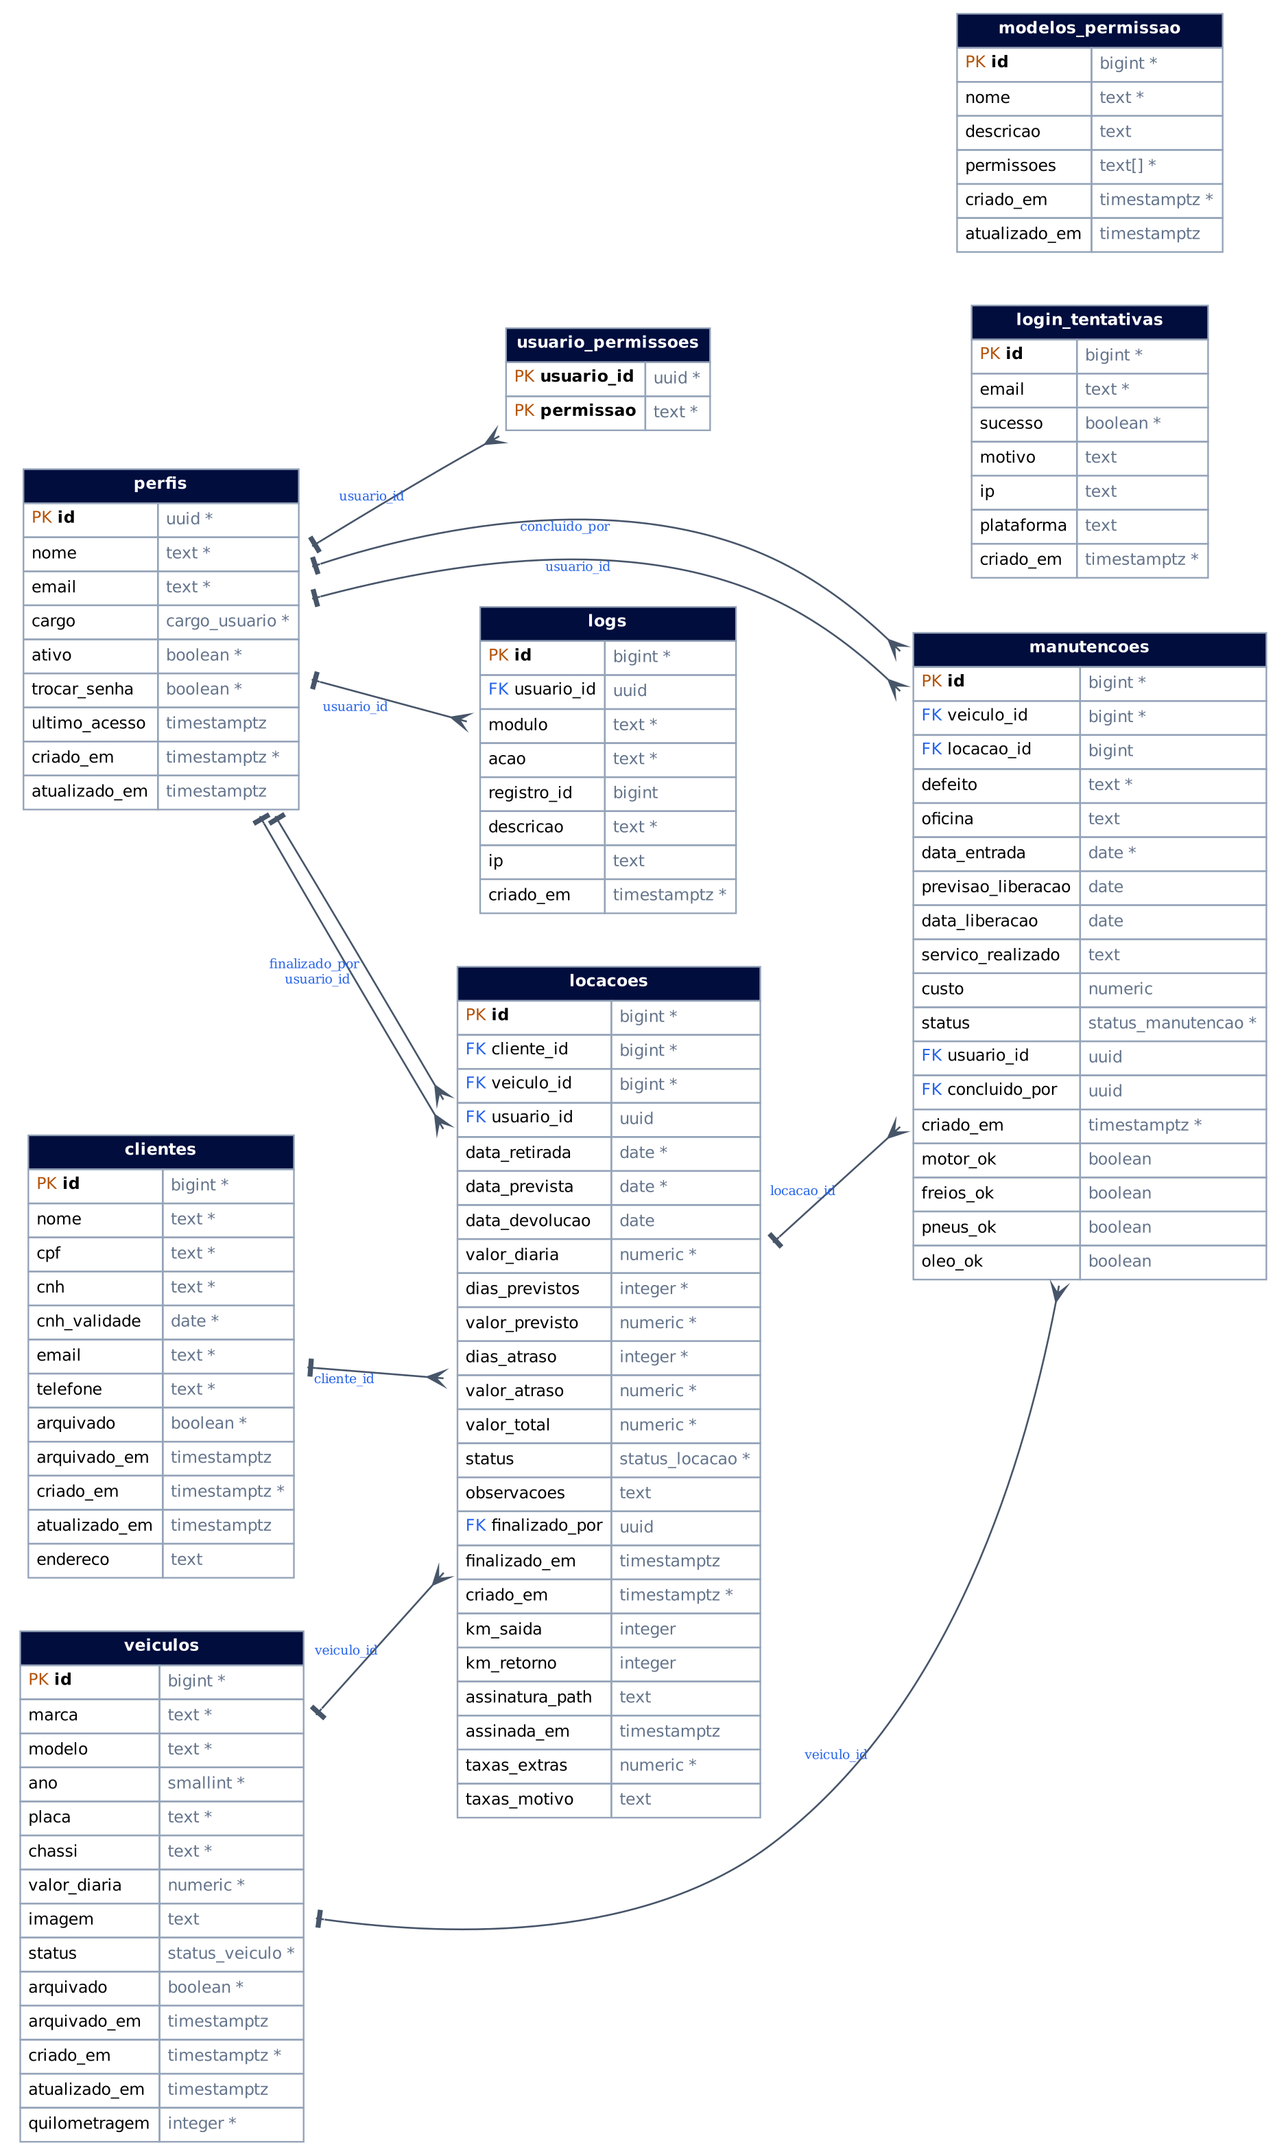
Fonte: Elaboração própria (2026).
Tabela 4: Tabelas do banco de dados
Tabela | O que guarda
perfis | Os usuários do sistema (colaboradores): nome, e-mail, cargo (chefe, gerente ou funcionário), se está ativo e se precisa trocar a senha.
usuario_permissoes | As permissões de cada usuário, entre 13 possíveis (por exemplo, clientes_ver, locacoes_gerenciar, financeiro).
modelos_permissao | Conjuntos de permissões prontos (como “Vendedor”) usados para agilizar o cadastro de colaboradores.
clientes | Os clientes da locadora: nome, CPF, CNH e validade, e-mail, telefone e endereço.
veiculos | A frota: marca, modelo, ano, placa, chassi, valor da diária, quilometragem, foto e situação.
locacoes | Cada aluguel: cliente, veículo, datas, quilometragem, valores previstos e finais, atraso, taxas extras, assinatura e situação.
manutencoes | As idas à oficina: defeito, oficina, datas, serviço realizado, custo e checklist.
logs | O histórico de ações: quem fez o quê, quando e em qual registro.
login_tentativas | As tentativas de entrar no sistema, usadas para o bloqueio por senha errada e para o painel do chefe.
Fonte: Elaboração própria (2026).
Além das tabelas, o banco possui visões, que são consultas prontas: vw_locacoes (locações com nomes de cliente e veículo), vw_situacao_frota (quantos veículos estão em cada situação), vw_alertas (atrasos, devoluções próximas, CNH vencendo e tentativas de login suspeitas) e vw_faturamento_mensal (faturamento e gastos mês a mês). Os textos de situação são fixos e iguais nas três plataformas: “Disponível”, “Alugado” e “Em manutenção” para veículos; “Em andamento”, “Finalizada” e “Cancelada” para locações.

2.5.2 Diagramas de casos de uso
Os diagramas de casos de uso mostram o que cada ator pode fazer no sistema. Foram identificados três atores: o Funcionário, que realiza o atendimento conforme as permissões recebidas; o Gerente, que também acompanha a frota e o financeiro; e o Chefe, que tem acesso total e administra a equipe. As Figuras 5 a 10 apresentam os diagramas, separados por módulo.
Figura 5: Diagrama de casos de uso: acesso ao sistema
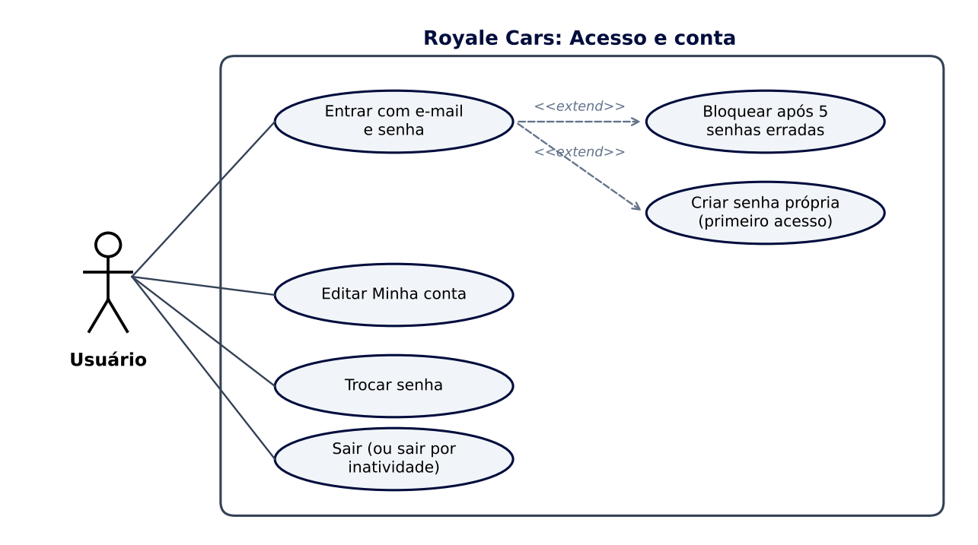
Fonte: Elaboração própria (2026).
Figura 6: Diagrama de casos de uso: clientes
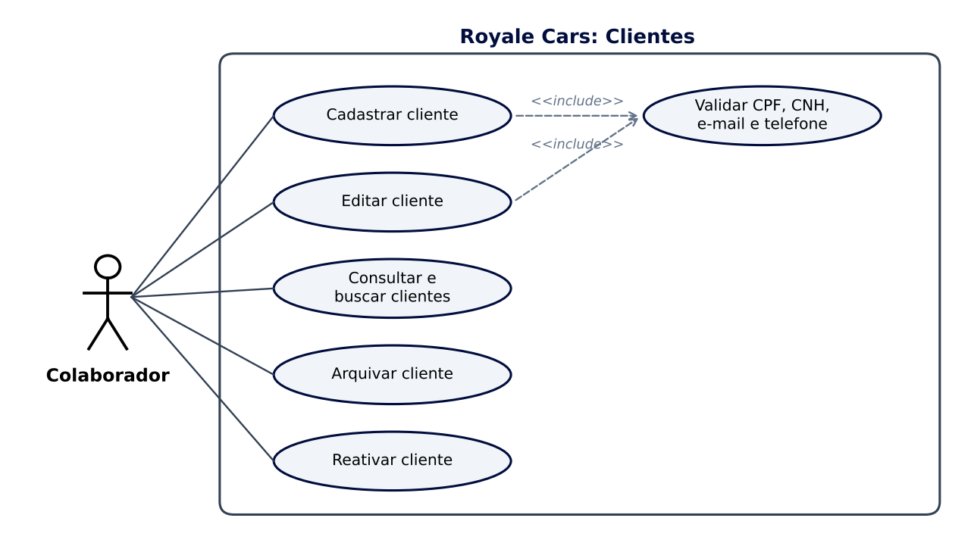
Fonte: Elaboração própria (2026).
Figura 7: Diagrama de casos de uso: frota e manutenção
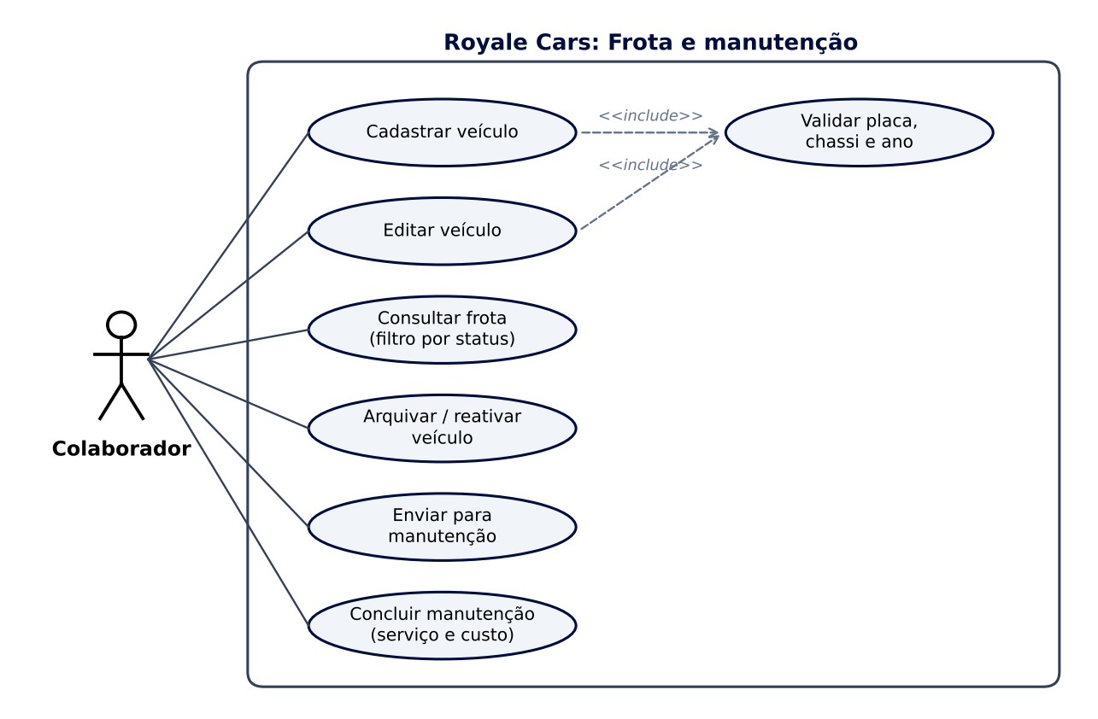
Fonte: Elaboração própria (2026).
Figura 8: Diagrama de casos de uso: locações
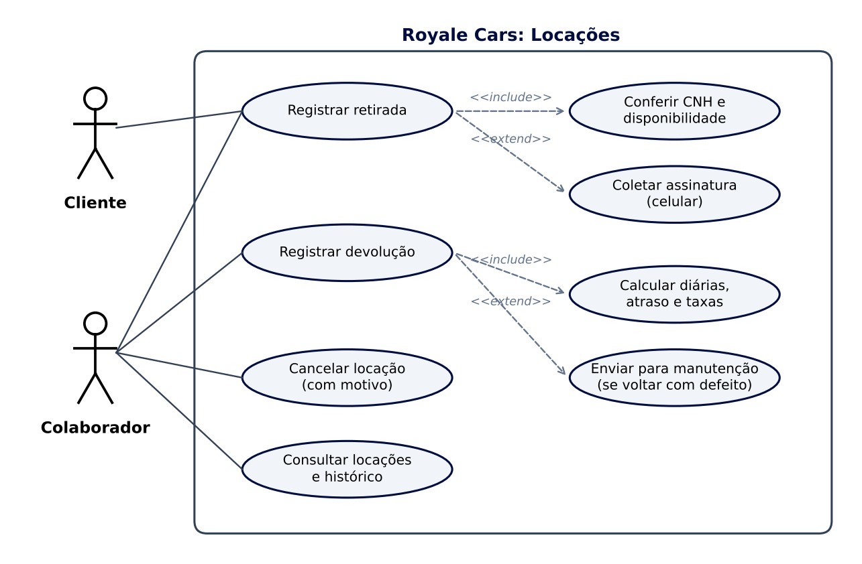
Fonte: Elaboração própria (2026).
Figura 9: Diagrama de casos de uso: administração
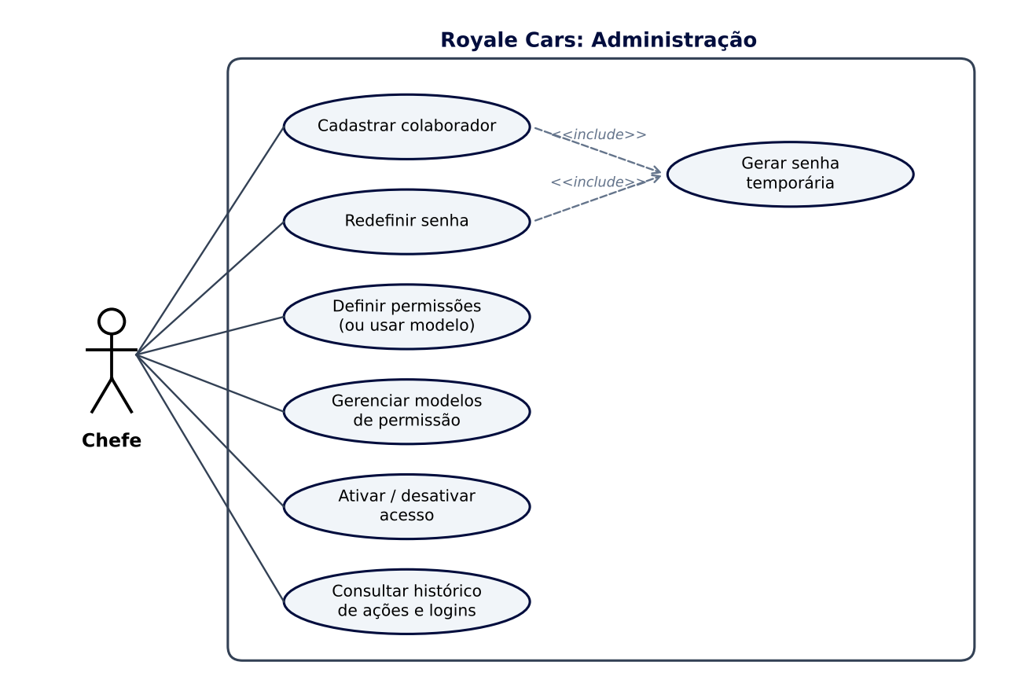
Fonte: Elaboração própria (2026).
Figura 10: Diagrama de casos de uso: painel e financeiro
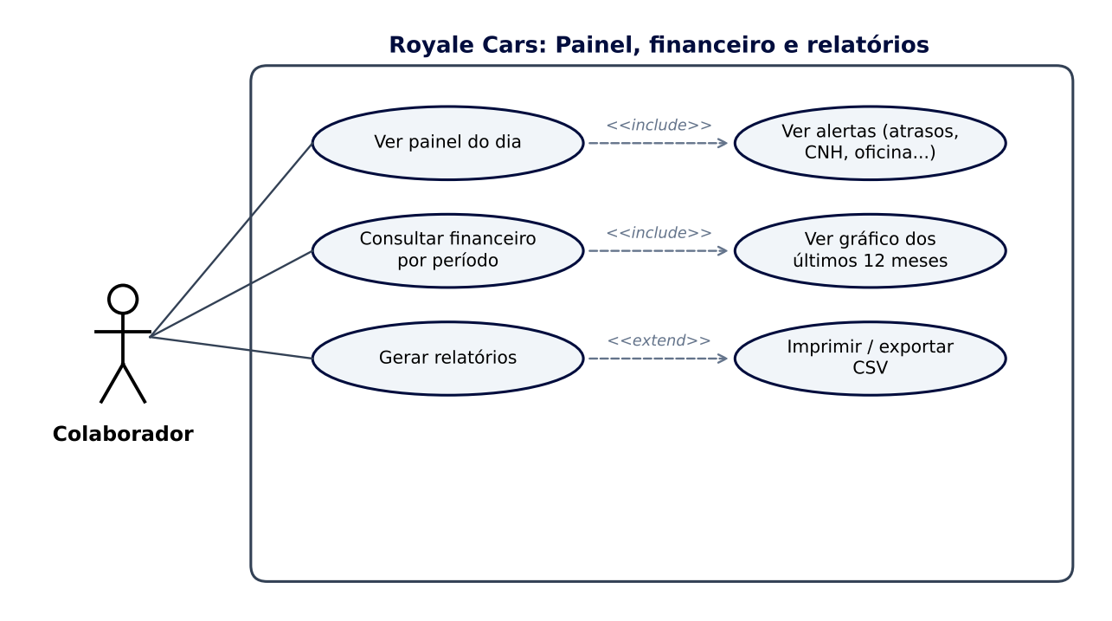
Fonte: Elaboração própria (2026).

2.5.3 Casos de uso textuais
A seguir, são detalhados os três casos de uso mais importantes do sistema: o login, que protege o acesso, e a retirada e a devolução de um veículo, que formam o ciclo principal de uma locadora.

UC01 – Realizar login
Caso de uso | UC01 – Realizar login
Sistema | Royale Cars
Ator | Funcionário, Gerente ou Chefe
Data | 14/10/2026
Versão | 1.0

Versão | Data | Alteração | Responsável
1.0 | 14/10/2026 | Criação do documento | Grupo Royale Cars
1. Descrição resumida
Permite que um colaborador cadastrado entre no sistema informando e-mail e senha, recebendo acesso apenas às funções permitidas para ele.
2. Atores
Funcionário, Gerente ou Chefe (usuário do sistema).
3. Pré-condições
O colaborador deve ter sido cadastrado pelo chefe ou por quem tem permissão para isso.
4. Regras de negócio
R1 – O login é feito somente por e-mail e senha.
R2 – Após 5 senhas erradas em 15 minutos para o mesmo e-mail, o acesso fica bloqueado por 15 minutos.
R3 – Usuários desativados não conseguem entrar.
R4 – Quem entra com senha temporária deve criar uma senha própria antes de usar o sistema.
R5 – A nova senha deve ter no mínimo 8 caracteres, com letras e números.
5. Mensagens
M1 – “E-mail ou senha incorretos.”
M2 – “Muitas tentativas. Aguarde alguns minutos e tente de novo.”
M3 – “Seu acesso está desativado. Fale com o responsável pela locadora.”
M4 – “Você entrou com uma senha temporária. Crie a sua senha para continuar.”
6. Fluxo básico
1. O usuário abre o sistema e vê a tela de login.
2. O usuário informa e-mail e senha e clica em “Entrar no Sistema”.
3. O sistema verifica se o e-mail está bloqueado (R2).
4. O sistema confere a senha no serviço de autenticação.
5. O sistema registra a tentativa e o último acesso.
6. O sistema carrega o perfil e as permissões do usuário.
7. O sistema abre o painel, mostrando apenas os menus permitidos.
7. Fluxos alternativos
A1 – Senha temporária (passo 6): o sistema exibe M4 e abre a tela “Crie sua senha”; após salvar (R5), segue para o passo 7.
8. Fluxos de exceção
E1 – Senha incorreta (passo 4): o sistema registra a falha e exibe M1.
E2 – E-mail bloqueado (passo 3): o sistema exibe M2.
E3 – Usuário desativado (passo 4): o sistema exibe M3.
9. Pós-condições
O usuário está autenticado e a sessão fica ativa até ele sair ou ficar 30 minutos sem usar o sistema.
10. Pontos de extensão
Trocar senha obrigatória (A1).
11. Observações gerais
O mesmo fluxo é seguido nas três plataformas, pois a verificação é feita pelo Supabase.

UC02 – Registrar locação (retirada)
Caso de uso | UC02 – Registrar locação (retirada)
Sistema | Royale Cars
Ator | Funcionário com a permissão “locacoes_gerenciar”
Data | 14/10/2026
Versão | 1.0

Versão | Data | Alteração | Responsável
1.0 | 14/10/2026 | Criação do documento | Grupo Royale Cars
1. Descrição resumida
Registra a saída de um veículo para um cliente, calculando o valor previsto e marcando o veículo como alugado.
2. Atores
Funcionário, Gerente ou Chefe com permissão para gerenciar locações.
3. Pré-condições
O usuário está logado (UC01).
Existe ao menos um cliente ativo e um veículo com situação “Disponível”.
4. Regras de negócio
R1 – A data de retirada não pode ser futura nem de mais de 30 dias atrás.
R2 – A devolução prevista não pode ser antes da retirada nem antes de hoje; o aluguel pode ter no máximo 365 dias.
R3 – A CNH do cliente não pode estar vencida nem vencer antes da devolução prevista.
R4 – O veículo deve estar “Disponível”.
R5 – A quilometragem de saída não pode ser menor que a atual do veículo.
R6 – Valor previsto = número de diárias × valor da diária (mínimo de 1 diária).
5. Mensagens
M1 – “A CNH de [cliente] venceu em [data]. Atualize o cadastro antes de alugar.”
M2 – “[Veículo] não está disponível (status: [situação]).”
M3 – “A devolução prevista não pode ser antes de hoje.”
M4 – “Aluguel registrado com sucesso.”
6. Fluxo básico
1. O usuário abre a tela Locações e clica em “Nova Locação”.
2. O usuário escolhe o cliente e o veículo disponível.
3. O usuário informa a data de retirada, a devolução prevista e confere a quilometragem de saída.
4. O sistema mostra a diária, o número de diárias e o valor previsto (R6).
5. O usuário clica em “Registrar retirada”.
6. O banco valida as regras R1 a R5, grava a locação, muda o veículo para “Alugado” e registra o histórico.
7. O sistema exibe M4 e atualiza a lista de locações em andamento.
7. Fluxos alternativos
A1 – Assinatura (mobile): antes do passo 5, o cliente assina o contrato na tela do celular; a imagem é guardada e passa a aparecer também na web e no desktop.
8. Fluxos de exceção
E1 – CNH vencida ou vencendo (R3): o sistema exibe M1.
E2 – Veículo alugado por outra pessoa ao mesmo tempo (R4): o sistema exibe M2.
E3 – Datas inválidas (R1, R2): o sistema exibe a mensagem correspondente, como M3.
9. Pós-condições
A locação fica “Em andamento” e o veículo “Alugado”.
10. Pontos de extensão
Colher assinatura do contrato (A1).
11. Observações gerais
A regra é executada pela função registrar_aluguel do banco, por isso o resultado é o mesmo nas três plataformas.

UC03 – Registrar devolução
Caso de uso | UC03 – Registrar devolução
Sistema | Royale Cars
Ator | Funcionário com a permissão “locacoes_gerenciar”
Data | 14/10/2026
Versão | 1.0

Versão | Data | Alteração | Responsável
1.0 | 14/10/2026 | Criação do documento | Grupo Royale Cars
1. Descrição resumida
Encerra uma locação em andamento, calculando o valor final com base nos dias realmente usados, no atraso e nas taxas extras.
2. Atores
Funcionário, Gerente ou Chefe com permissão para gerenciar locações.
3. Pré-condições
O usuário está logado (UC01).
Existe uma locação “Em andamento” (UC02).
4. Regras de negócio
R1 – A data de devolução não pode ser antes da retirada nem no futuro.
R2 – Valor das diárias = dias usados × valor da diária (mínimo de 1); devolução adiantada cobra só os dias usados.
R3 – Dias de atraso = dias após a devolução prevista; eles já estão incluídos nos dias usados.
R4 – Taxas extras (combustível, limpeza, avaria) exigem um motivo e são somadas ao total, mas guardadas separadamente.
R5 – A quilometragem de retorno não pode ser menor que a de saída.
R6 – Se o carro voltar com defeito, ele vai direto para a manutenção.
5. Mensagens
M1 – “A quilometragem de retorno não pode ser menor que a de saída.”
M2 – “Informe o motivo das taxas extras (ex.: combustível, limpeza, avaria).”
M3 – Resumo da devolução, com dias, atraso, taxas, quilômetros rodados e total cobrado.
6. Fluxo básico
1. O usuário abre Locações em andamento e clica em “Devolver” na locação desejada.
2. O sistema mostra os dados da locação e a data de hoje como devolução.
3. O usuário informa a quilometragem de retorno.
4. O sistema calcula e mostra as diárias, o atraso e o total a cobrar (R2, R3).
5. O usuário clica em “Registrar devolução”.
6. O banco valida as regras, finaliza a locação, atualiza a quilometragem e devolve o veículo para “Disponível”.
7. O sistema exibe o resumo M3.
7. Fluxos alternativos
A1 – Taxas extras: no passo 3, o usuário informa o valor e o motivo (R4); o total é recalculado.
A2 – Carro com defeito: no passo 3, o usuário marca “O carro voltou com defeito” e descreve o problema; no passo 6, o veículo vai para “Em manutenção” (R6).
8. Fluxos de exceção
E1 – Quilometragem menor que a de saída: o sistema exibe M1.
E2 – Taxa sem motivo: o sistema exibe M2.
9. Pós-condições
A locação fica “Finalizada”, com o valor total gravado, e entra no faturamento do mês.
10. Pontos de extensão
Enviar para manutenção (A2).
11. Observações gerais
O cálculo é feito pela função registrar_devolucao do banco e devolve o resumo para a tela.

2.6 Planejamento e cronograma
O desenvolvimento começou com cada integrante construindo a sua plataforma de forma independente. Ao comparar as versões, o grupo percebeu que as três tinham regras, nomes de tela e até bancos de dados diferentes. Por isso, em 13/10/2026, foi elaborado um plano de unificação, com decisões tomadas em grupo e dividido em fases curtas. Cada fase foi quebrada em pequenos pacotes de trabalho, cada um testado e salvo separadamente no repositório do GitHub.
Entre as principais decisões do grupo estão: usar uma única empresa por instalação; fazer o login pelo Supabase Auth, somente por e-mail; definir permissões por pessoa, com modelos reutilizáveis; registrar a quilometragem nas três plataformas; colher a assinatura do contrato apenas no celular; separar as taxas extras com o seu motivo; e manter o celular focado no atendimento. A Tabela 5 apresenta o cronograma.
Tabela 5: Cronograma do plano de unificação
Fase | Etapa | Período | Entregas | Situação
0 | Preparação | 13–14/10 | Estrutura do repositório, versões iniciais das três plataformas | Concluída
1 | Banco de dados | 14–15/10 | Banco unificado no Supabase, funções de negócio, Edge Function, dados de demonstração e testes | Concluída
2 | Desktop | 15–17/10 | Login, permissões, colaboradores, clientes, frota, locações, painel e financeiro no banco unificado | Concluída (14/10)
3 | Web | 16–19/10 | Migração da web para o Supabase; teste cruzado com o desktop (19/10) | Em andamento
4 | Mobile | 18–20/10 | Migração do aplicativo para o Supabase Auth e o banco unificado | Pendente
5 | Complementos | 21–23/10 | Manutenção e contrato com assinatura no desktop; fichas, fotos e relatórios; exportação em CSV na web | Pendente
– | Congelamento | 24/10 | Fim das mudanças no código | Pendente
6 | Fechamento | 24–26/10 | Correções finais, documentação e ensaio da apresentação (26/10) | Pendente
– | Entrega | 27/10 | Apresentação do TCC | Pendente
Fonte: Elaboração própria (2026).
A coluna “Situação” reflete o andamento em 14/10/2026 e deve ser atualizada pelo grupo até a entrega.

2.7 Metodologia
O trabalho foi desenvolvido de forma incremental: cada funcionalidade foi construída em um pacote pequeno, testado e só então salvo no repositório. Esse método reduz o risco de erros grandes e permite que o grupo acompanhe o progresso pelo histórico de alterações. A Tabela 6 apresenta as principais ferramentas utilizadas.
Tabela 6: Ferramentas utilizadas
Ferramenta | Uso no projeto
Supabase (PostgreSQL) | Banco de dados, autenticação, armazenamento de arquivos e Edge Function.
Electron, JavaScript, HTML e CSS | Aplicativo desktop.
PHP, HTML, CSS e JavaScript | Sistema web, executado no servidor Apache (XAMPP).
Flutter e Dart | Aplicativo mobile para Android.
Git, GitHub e GitHub Desktop | Controle de versões e repositório único do grupo.
Visual Studio Code | Editor de código.
Fonte: Elaboração própria (2026).

2.7.1 Banco de dados
O banco foi a primeira parte construída, porque todas as plataformas dependem dele. Ele foi escrito em scripts SQL numerados: o primeiro cria as tabelas, as validações e as funções de negócio; o segundo complementa o banco com as decisões do plano de unificação (endereço, quilometragem, assinatura, taxas extras, checklist e modelos de permissão); o terceiro insere dados de demonstração; e o quarto executa testes automáticos que conferem as regras. As validações de CPF, CNH, telefone, placa e chassi são feitas no próprio banco, de forma que nenhum aplicativo consegue gravar um dado inválido.

2.7.2 Desktop
O aplicativo desktop foi desenvolvido com Electron, que permite criar programas para computador usando as mesmas tecnologias de um site (HTML, CSS e JavaScript) (ELECTRON, 2026). O código foi organizado em pastas por assunto: o processo principal conversa com o Supabase e cada tela recebe somente as respostas, por meio de comunicação entre processos (IPC). As telas, os modais (janelas menores) e os arquivos compartilhados, como os formatos de CPF, telefone e dinheiro, ficam em pastas separadas.
Na fase de prototipação, as telas foram desenhadas com um menu lateral fixo e cartões para clientes, veículos e colaboradores. Na fase de programação, cada tela foi ligada ao banco unificado, um pacote por vez: login, permissões, colaboradores, clientes, frota, locações e, por fim, o painel e o financeiro. As figuras a seguir mostram o aplicativo funcionando com os dados de demonstração.
Figura 11: Desktop: tela de login
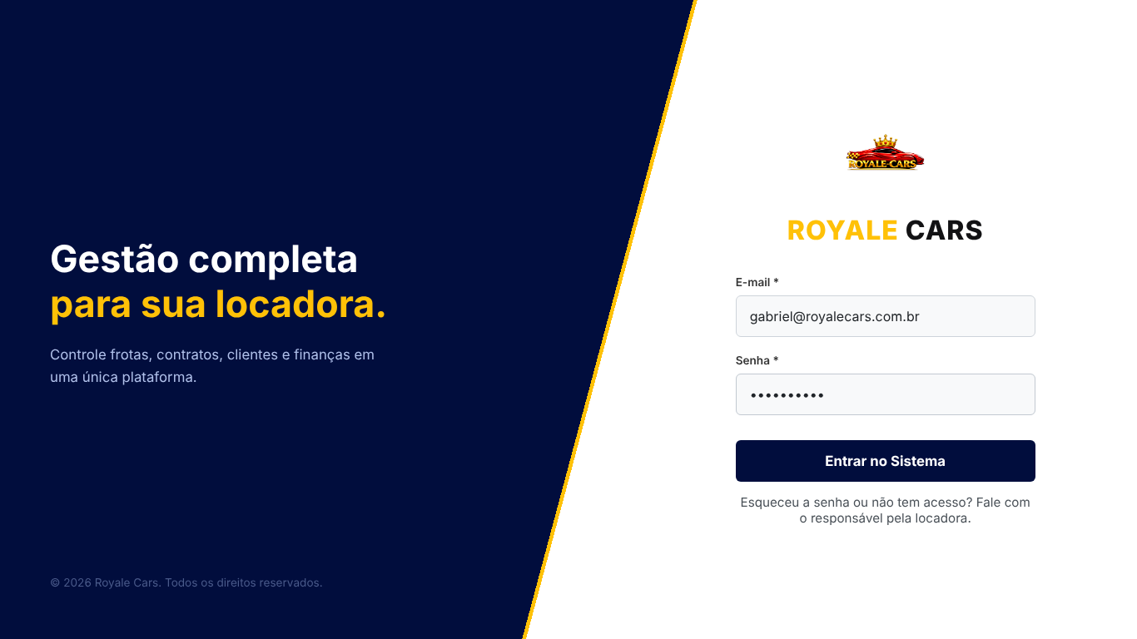
Fonte: Elaboração própria (2026).
Figura 12: Desktop: criação de senha no primeiro acesso
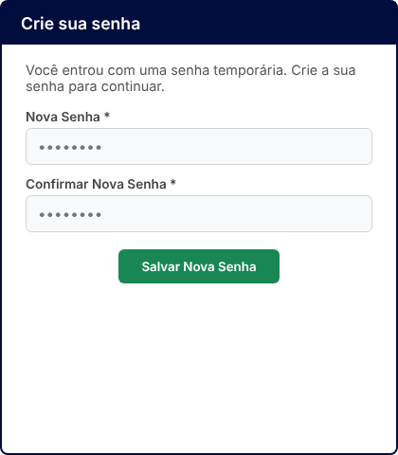
Fonte: Elaboração própria (2026).
Figura 13: Desktop: painel com resumo do dia e alertas
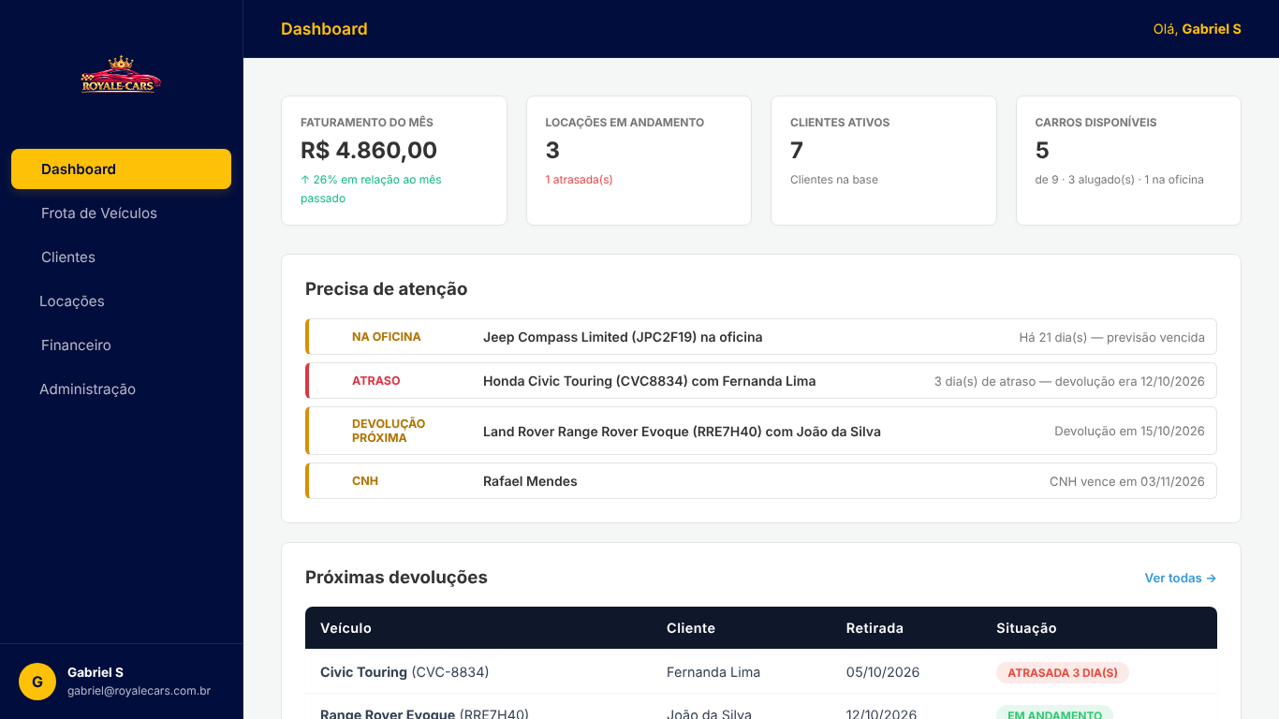
Fonte: Elaboração própria (2026).
Figura 14: Desktop: frota de veículos
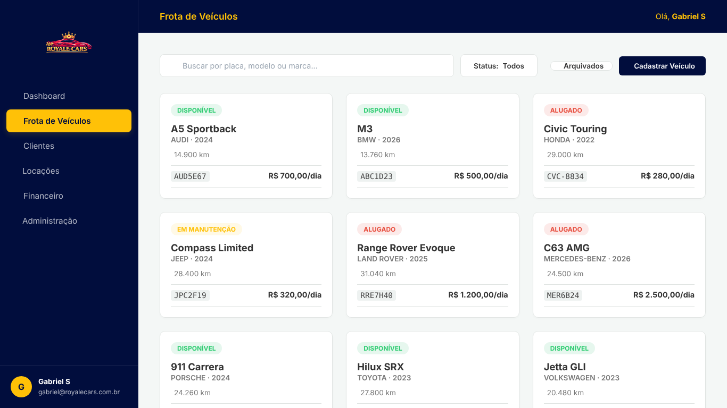
Fonte: Elaboração própria (2026).
Figura 15: Desktop: edição de veículo
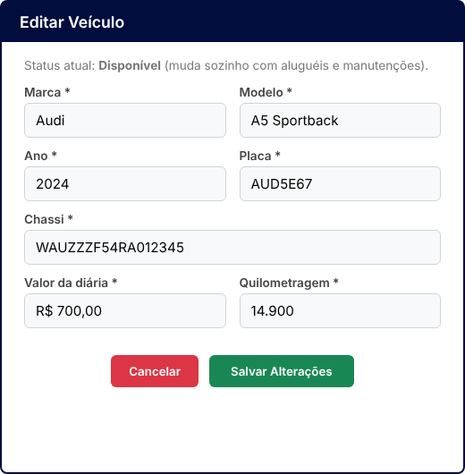
Fonte: Elaboração própria (2026).
Figura 16: Desktop: gestão de clientes
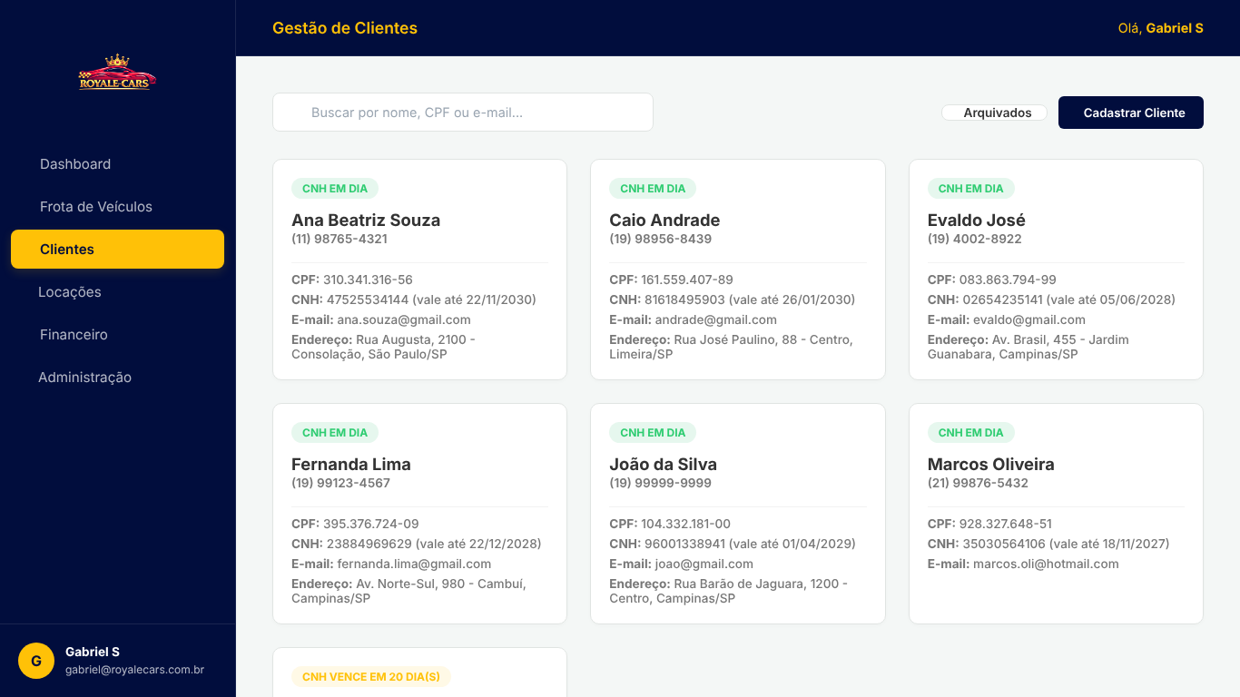
Fonte: Elaboração própria (2026).
Figura 17: Desktop: edição de cliente
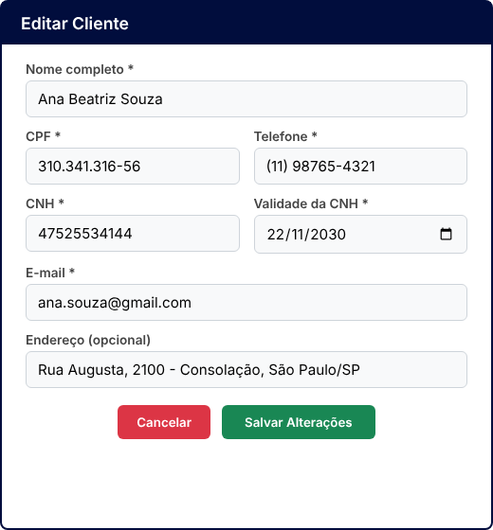
Fonte: Elaboração própria (2026).
Figura 18: Desktop: locações em andamento
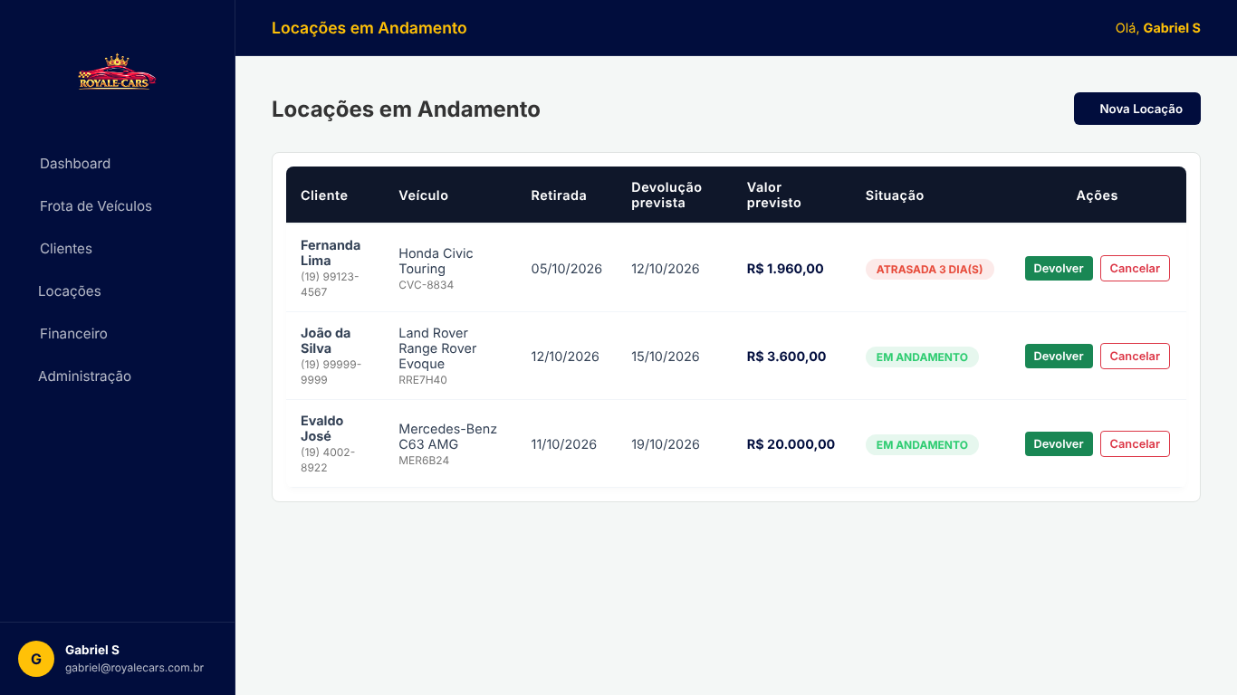
Fonte: Elaboração própria (2026).
Figura 19: Desktop: nova locação (retirada)
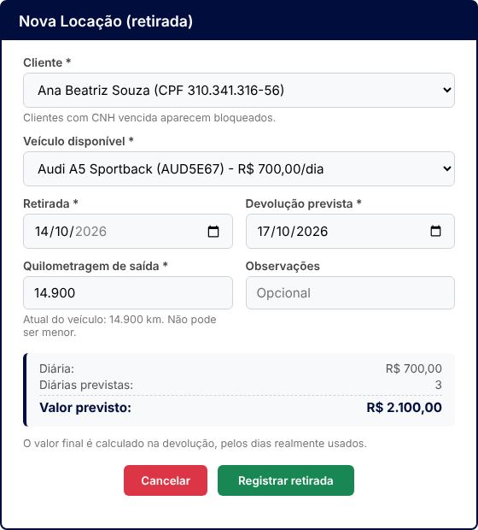
Fonte: Elaboração própria (2026).
Figura 20: Desktop: registro de devolução com atraso e taxa extra
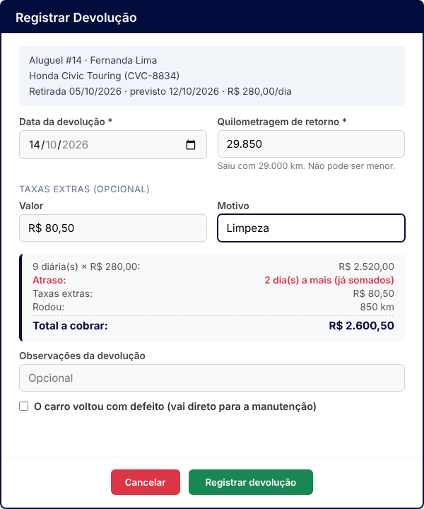
Fonte: Elaboração própria (2026).
Figura 21: Desktop: histórico de locações
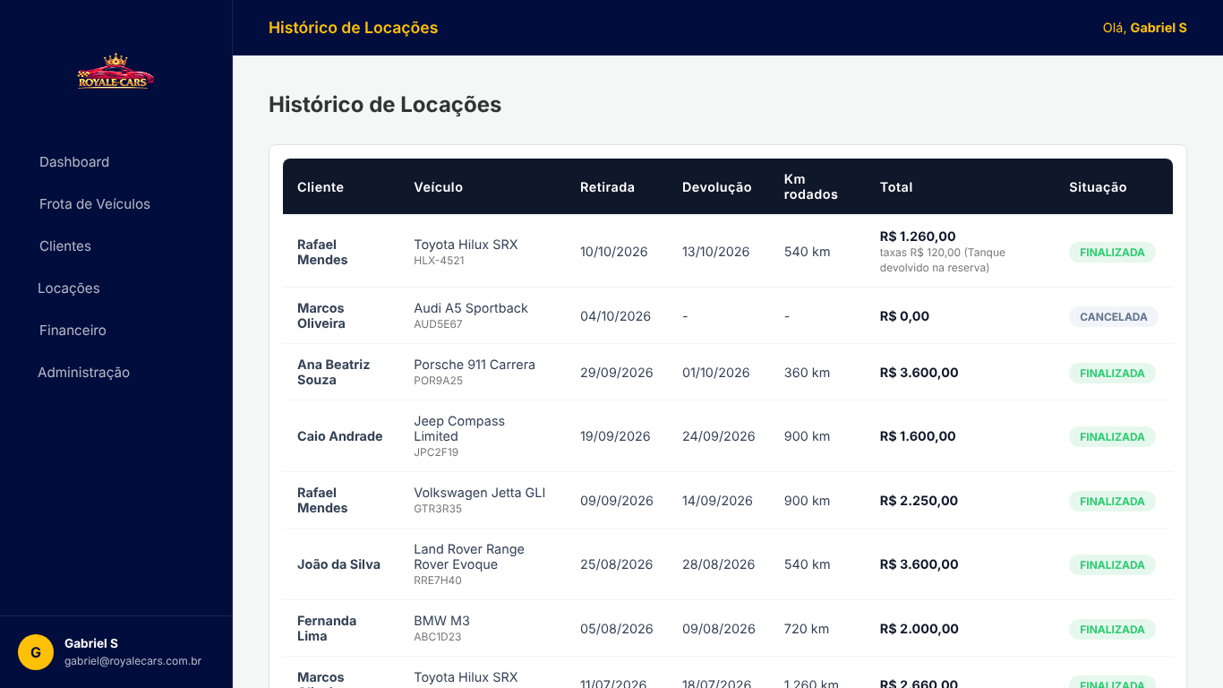
Fonte: Elaboração própria (2026).
Figura 22: Desktop: financeiro
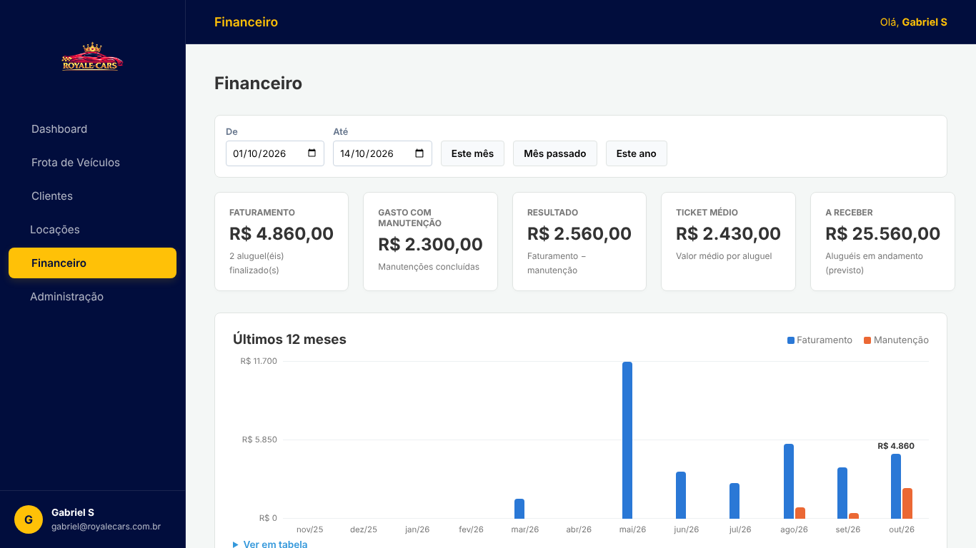
Fonte: Elaboração própria (2026).
Figura 23: Desktop: colaboradores
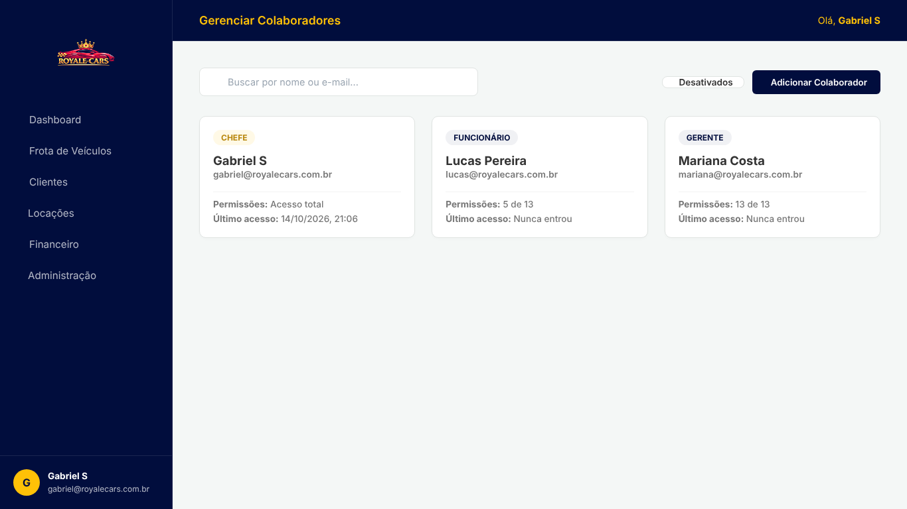
Fonte: Elaboração própria (2026).
Figura 24: Desktop: cadastro de colaborador com permissões
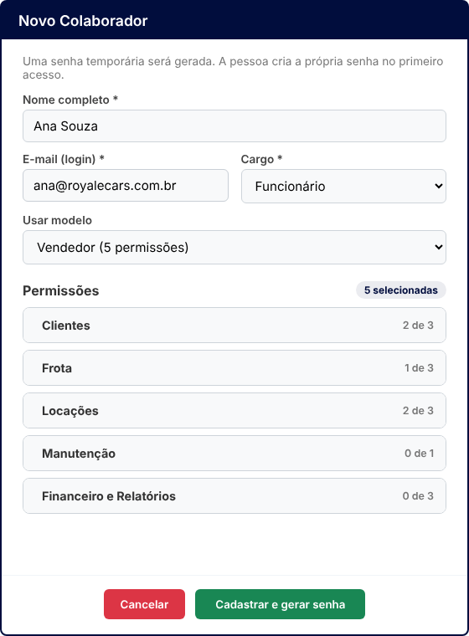
Fonte: Elaboração própria (2026).
Figura 25: Desktop: modelos de permissão
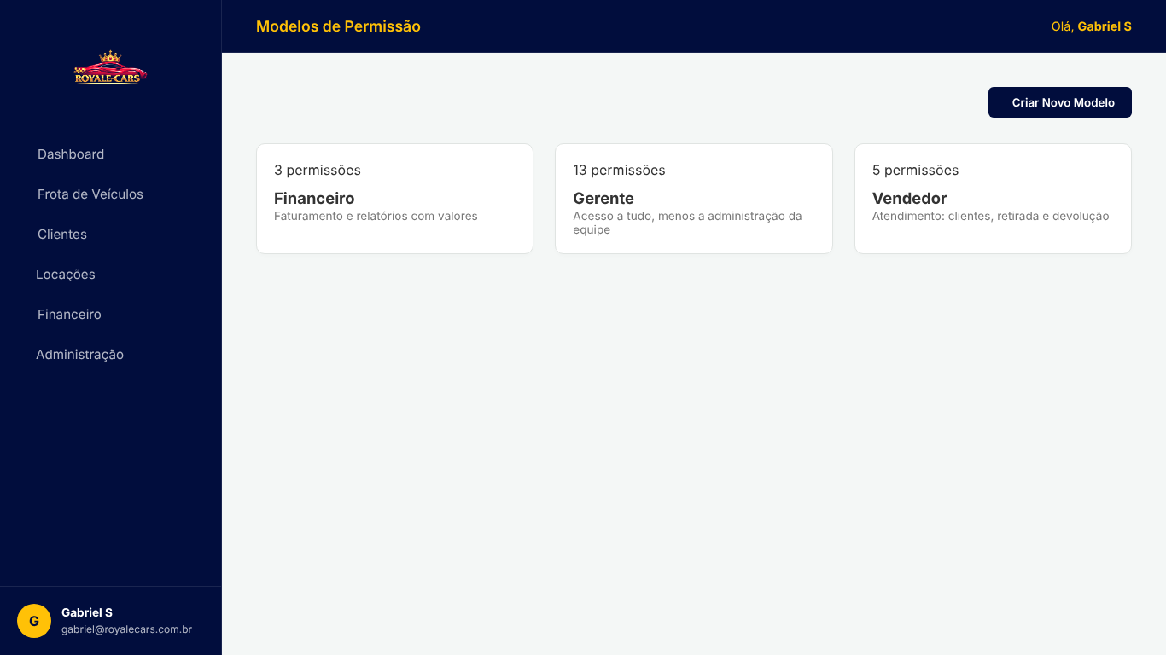
Fonte: Elaboração própria (2026).
Figura 26: Desktop: minha conta
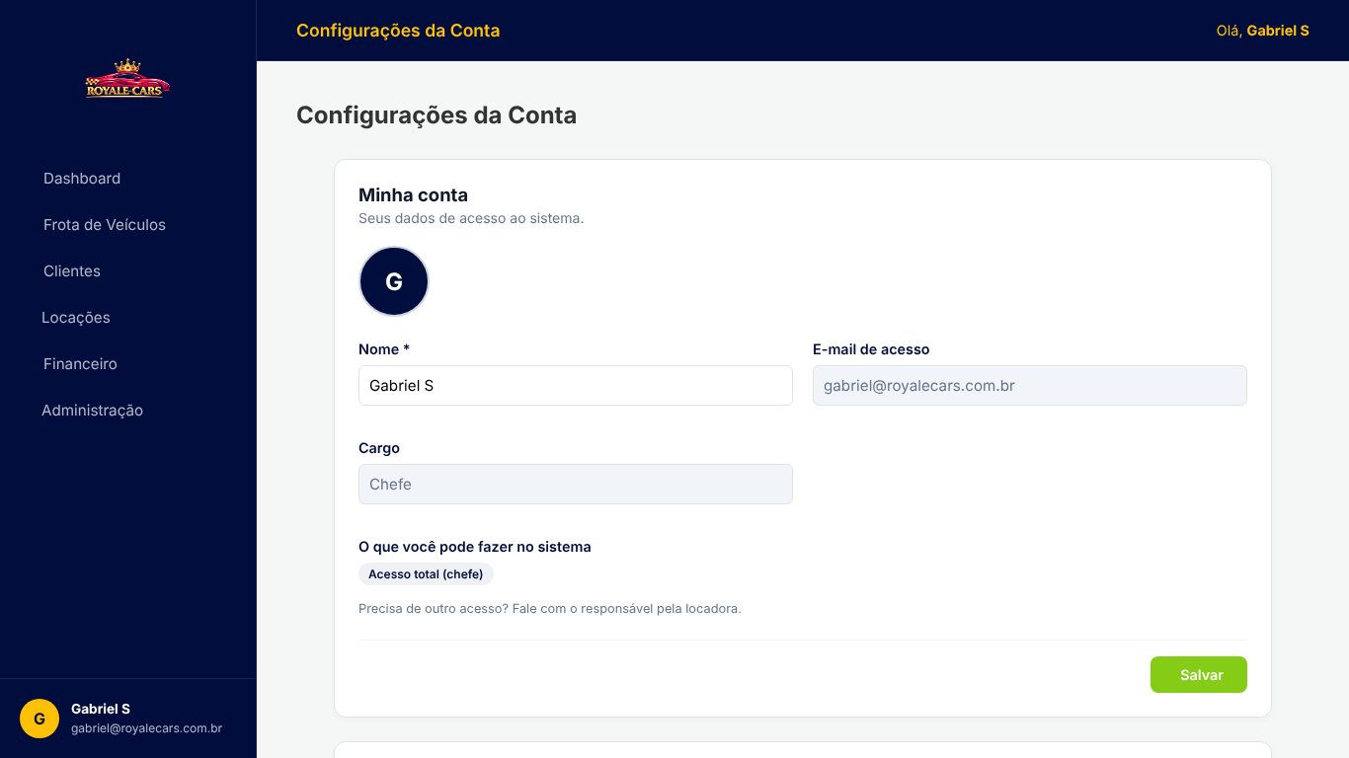
Fonte: Elaboração própria (2026).

2.7.3 Web
O sistema web foi desenvolvido em PHP e é executado em um servidor Apache. Ele foi a primeira versão completa do sistema e serviu de referência para as regras de negócio e para as 13 permissões adotadas nas três plataformas. Na unificação, a web passou a se comunicar com o Supabase por meio de um cliente próprio, escrito em PHP, que envia as requisições ao banco e renova a sessão do usuário automaticamente. Além das telas internas, a web é a única plataforma com exportação de relatórios em CSV e com a consulta das tentativas de login. A página institucional “Sobre nós” fica no aplicativo mobile.
Figura 27: Web: tela de login
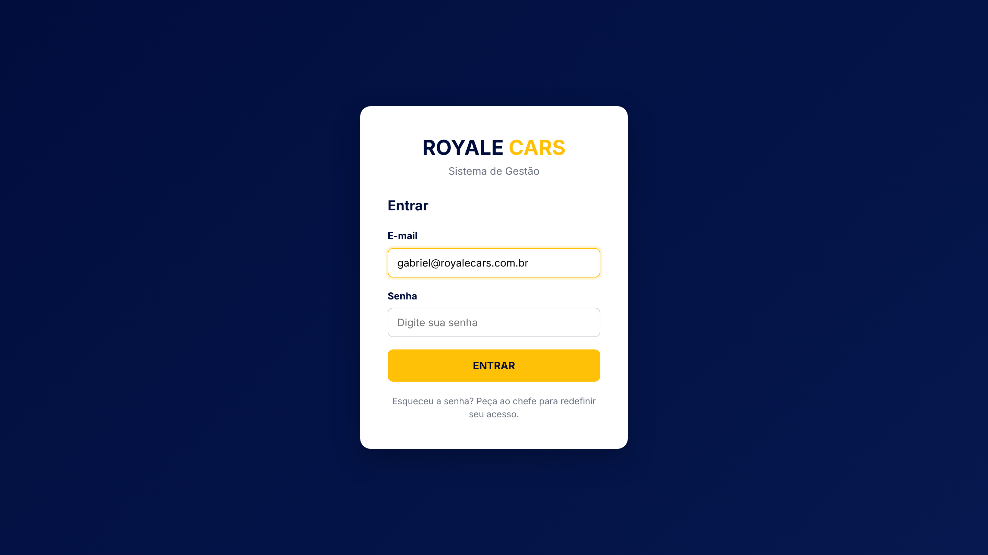
Fonte: Elaboração própria (2026).
Figura 28: Web: painel
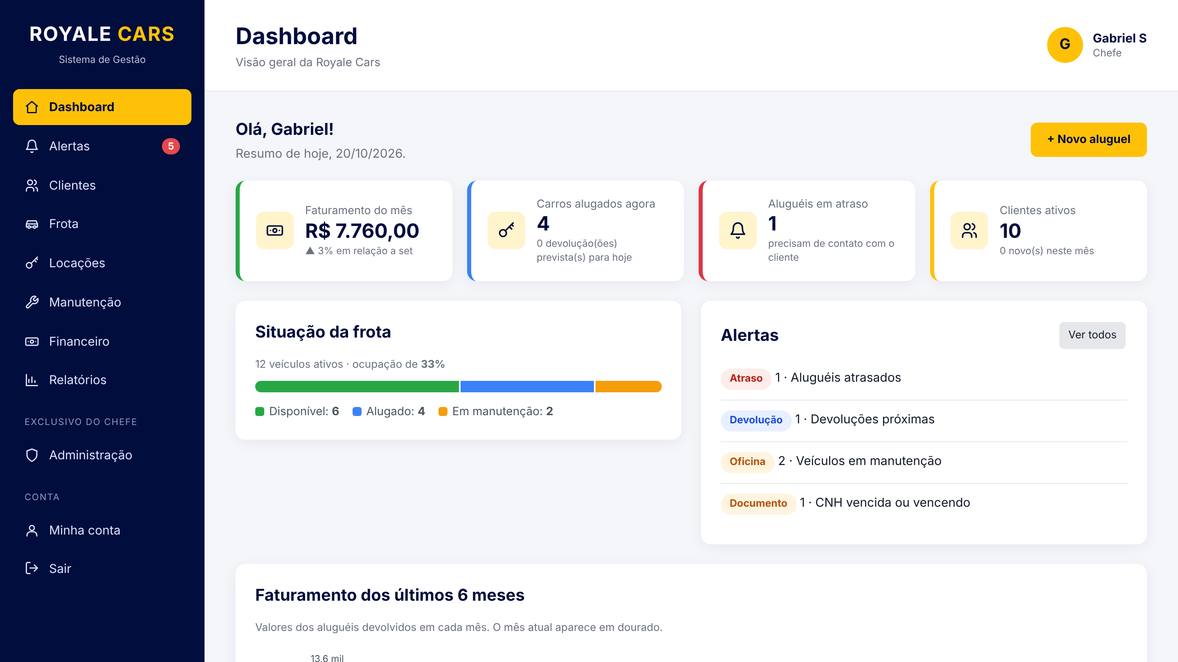
Fonte: Elaboração própria (2026).
Figura 29: Web: locações
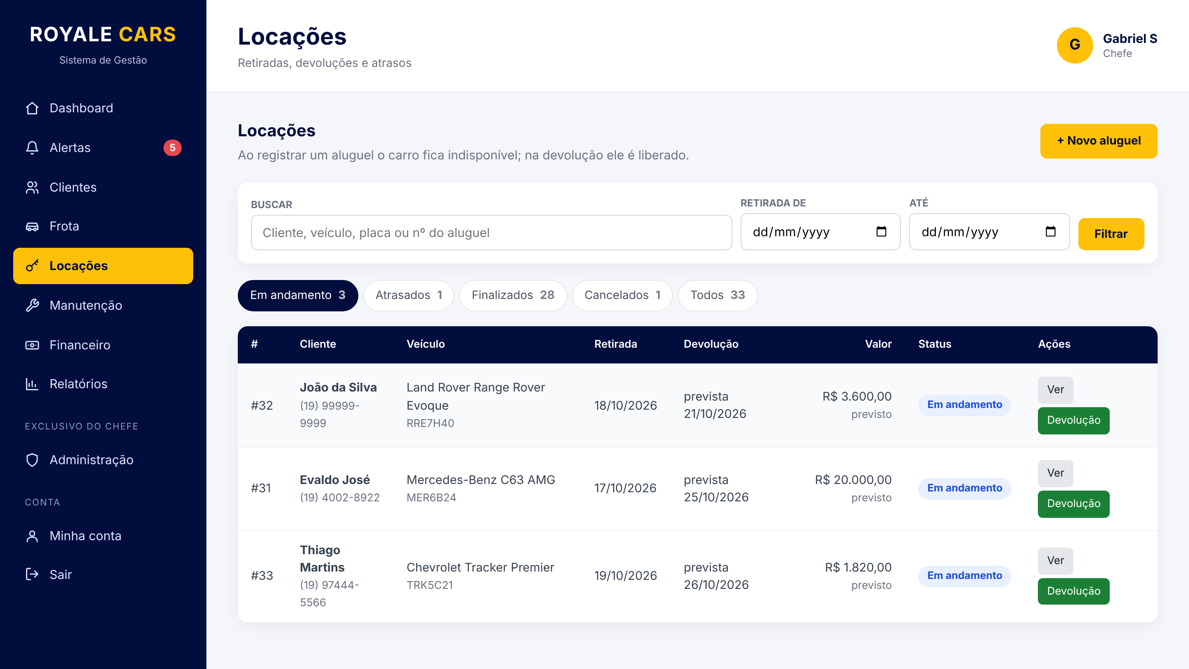
Fonte: Elaboração própria (2026).
Figura 30: Web: financeiro e relatórios
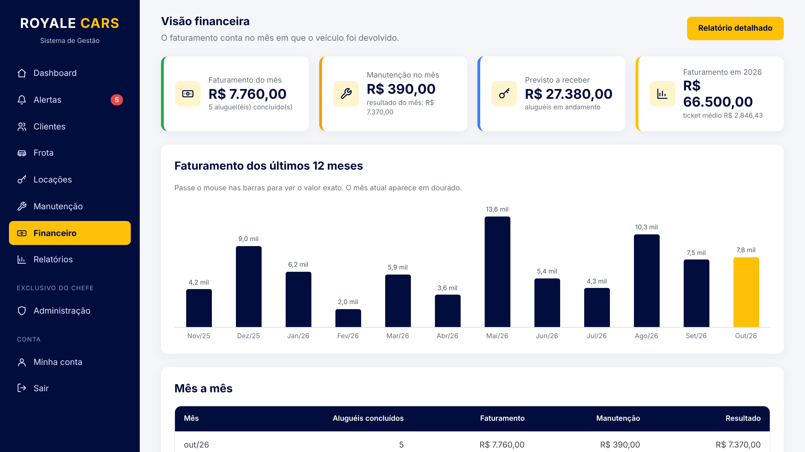
Fonte: Elaboração própria (2026).
Figura 31: Web: tentativas de login
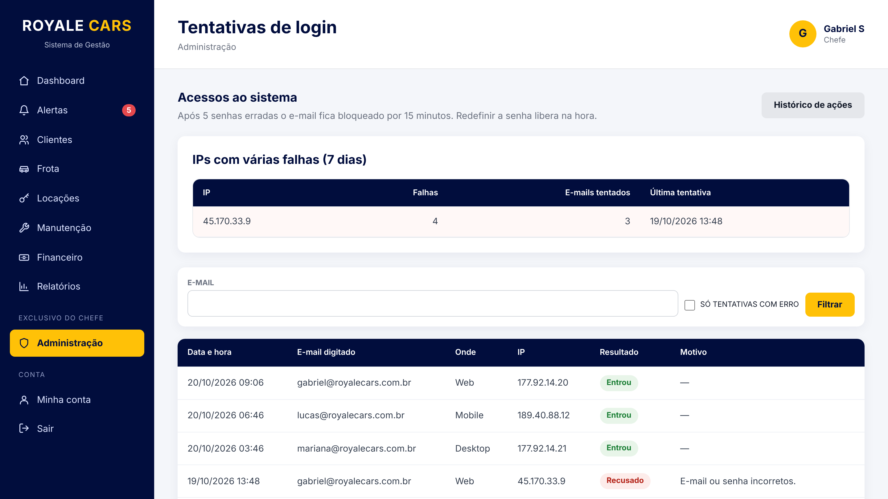
Fonte: Elaboração própria (2026).

2.7.4 Mobile
O aplicativo mobile foi desenvolvido em Flutter, framework que gera aplicativos para celular a partir de um único código escrito em Dart (FLUTTER, 2026). Por decisão do grupo, o celular é focado no atendimento: é nele que o funcionário registra a retirada e a devolução junto ao cliente, colhe a assinatura do contrato na tela, gera o contrato em PDF e faz a vistoria do veículo com o checklist de manutenção. O financeiro e os relatórios aparecem apenas para consulta.
Figura 32: Mobile: tela de login
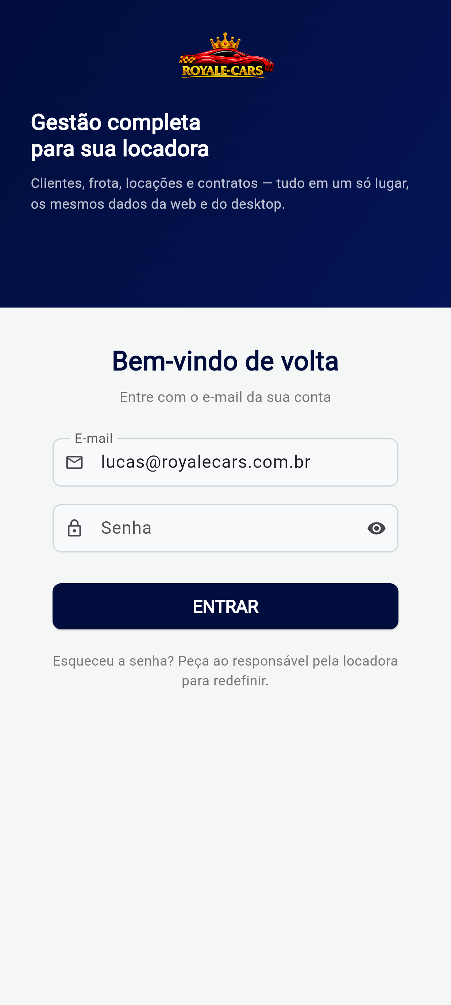
Fonte: Elaboração própria (2026).
Figura 33: Mobile: tela inicial
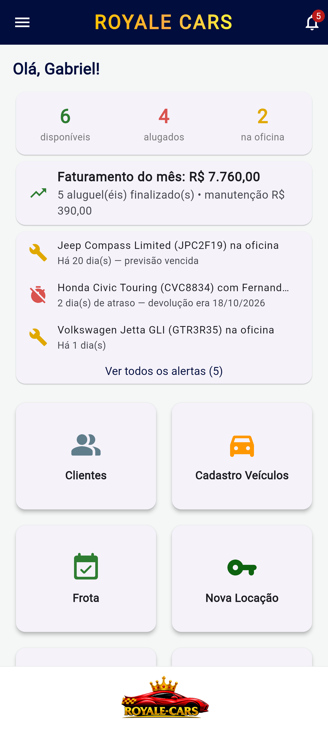
Fonte: Elaboração própria (2026).
Figura 34: Mobile: nova locação com assinatura do contrato
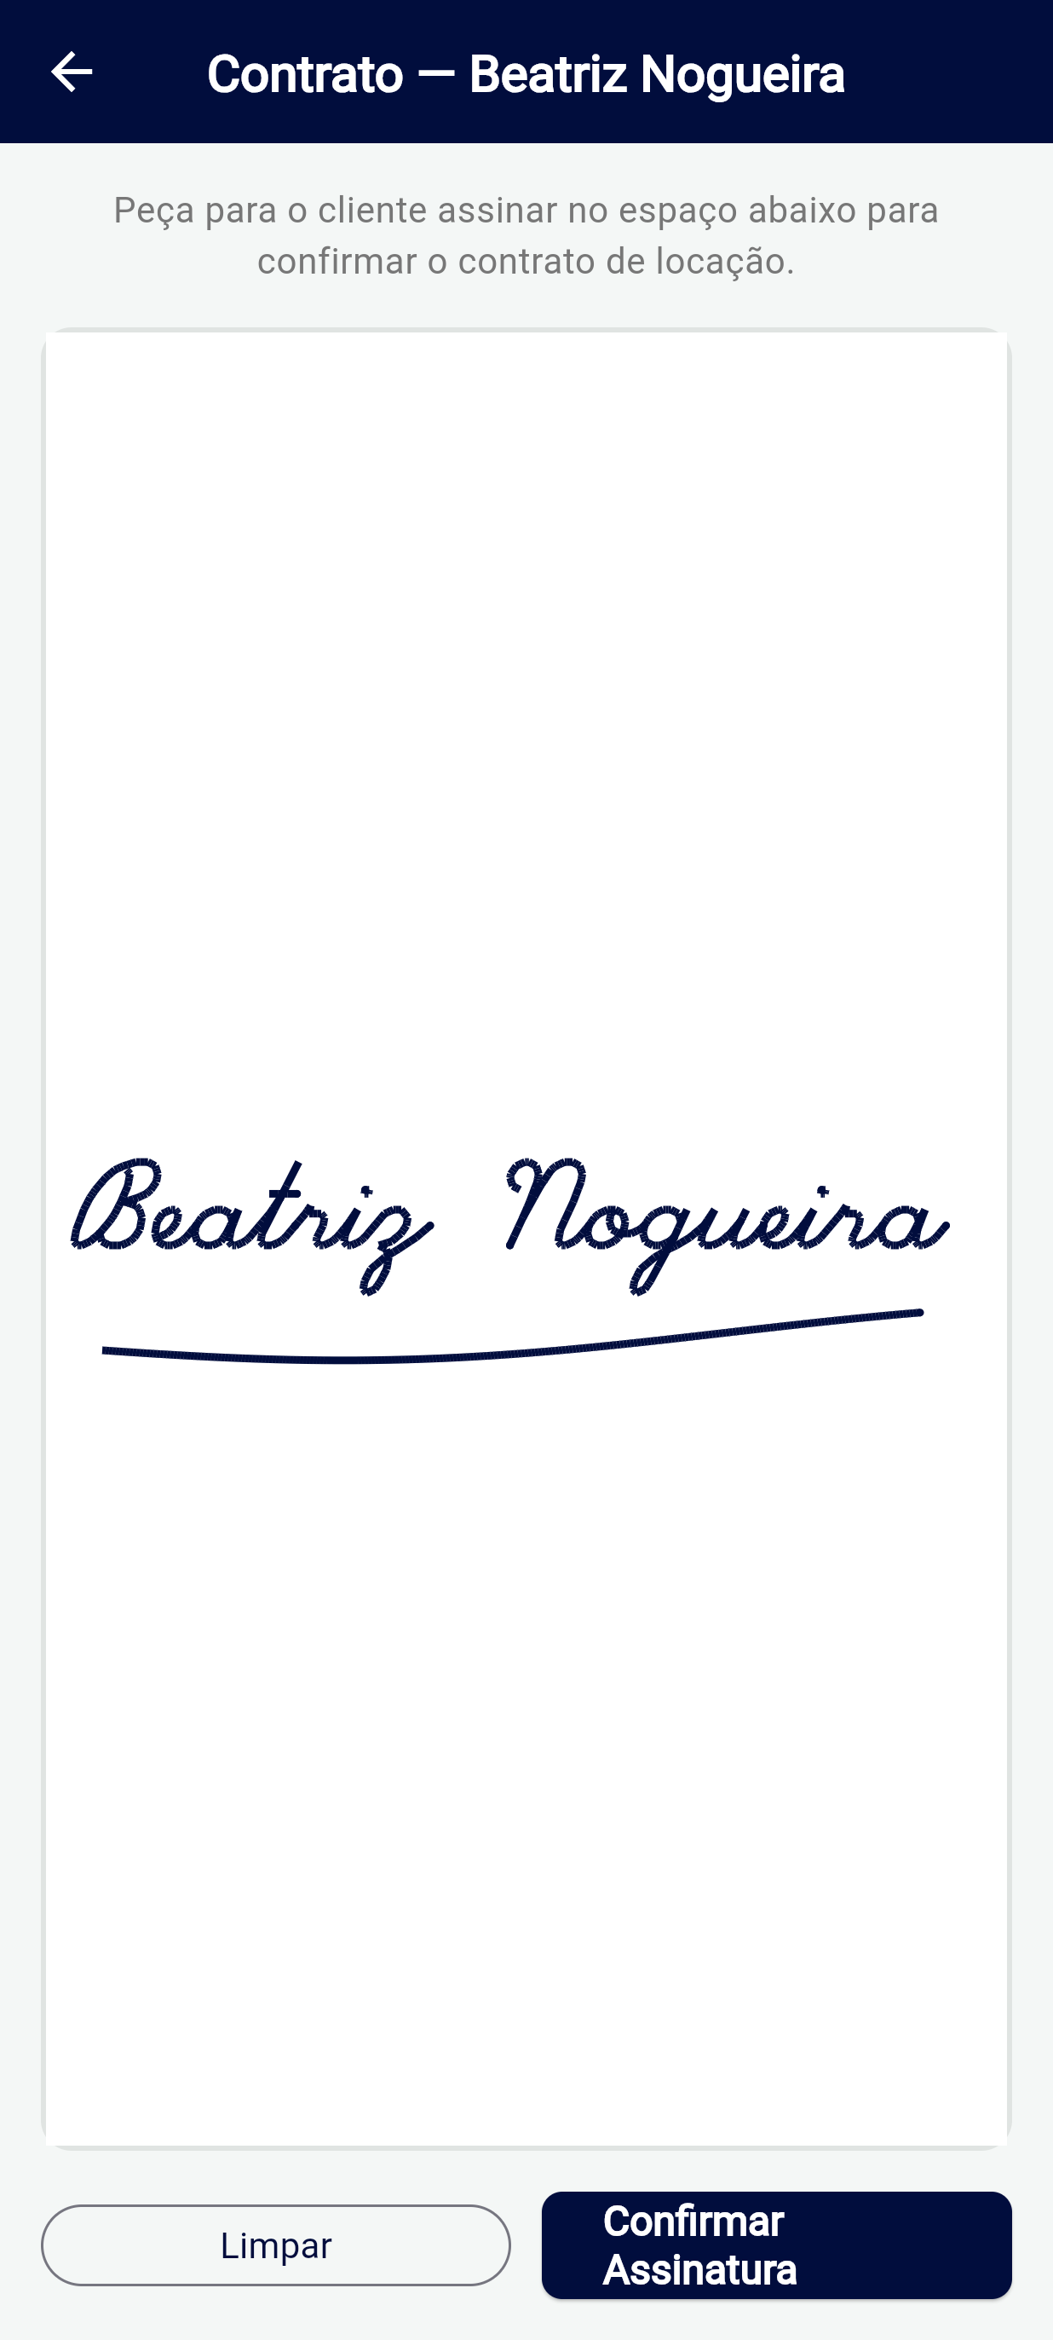
Fonte: Elaboração própria (2026).
Figura 35: Mobile: contrato em PDF
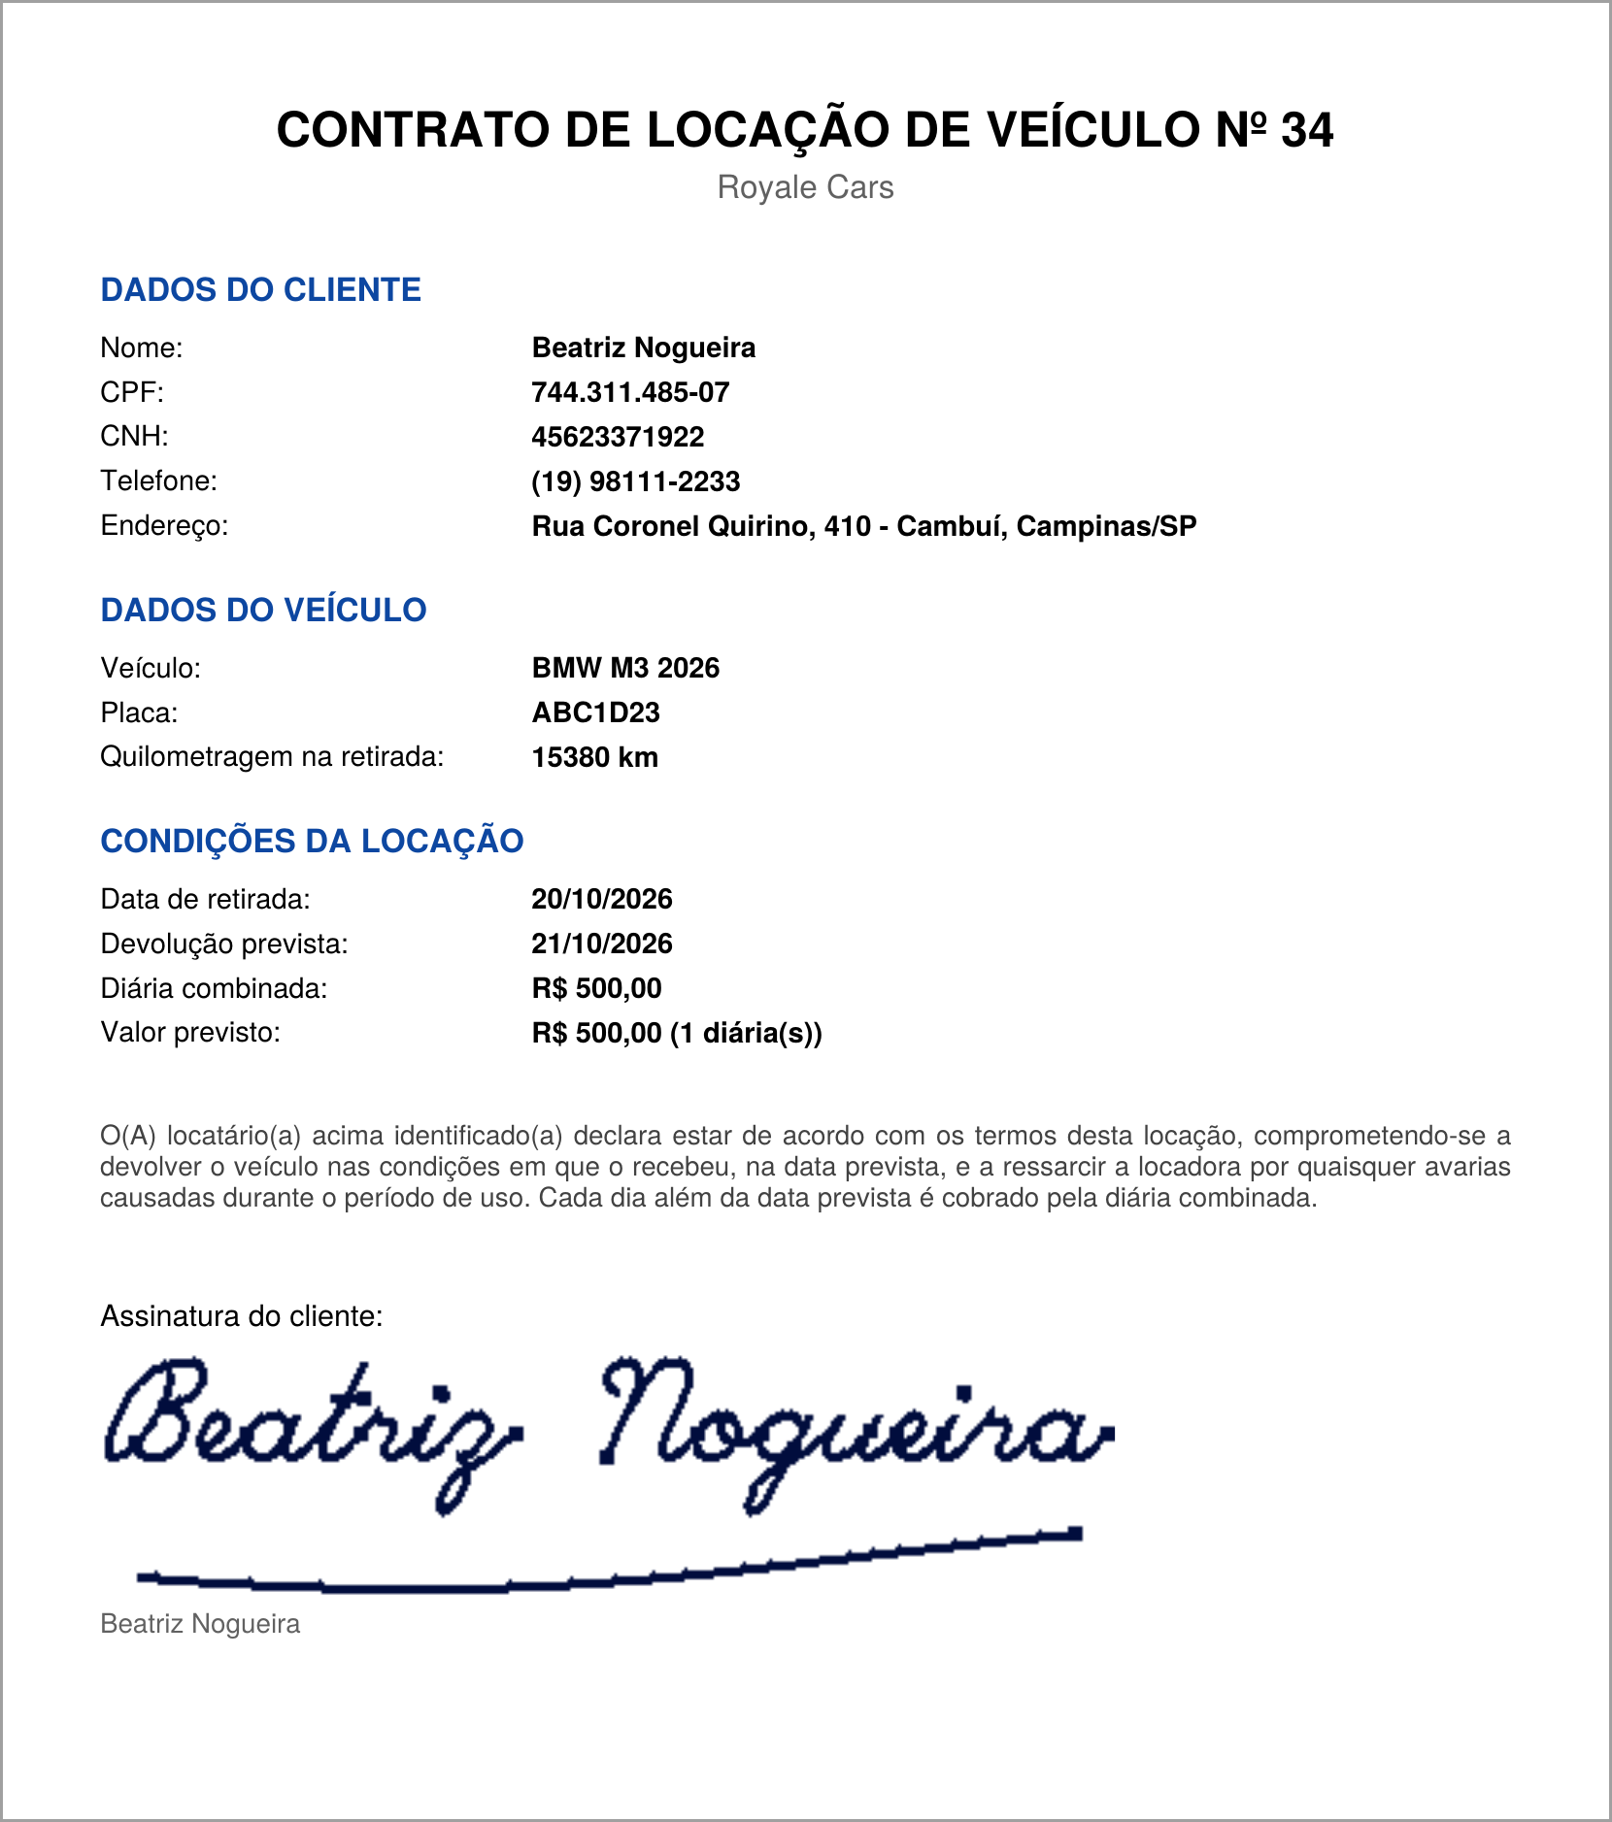
Fonte: Elaboração própria (2026).
Figura 36: Mobile: manutenção com checklist
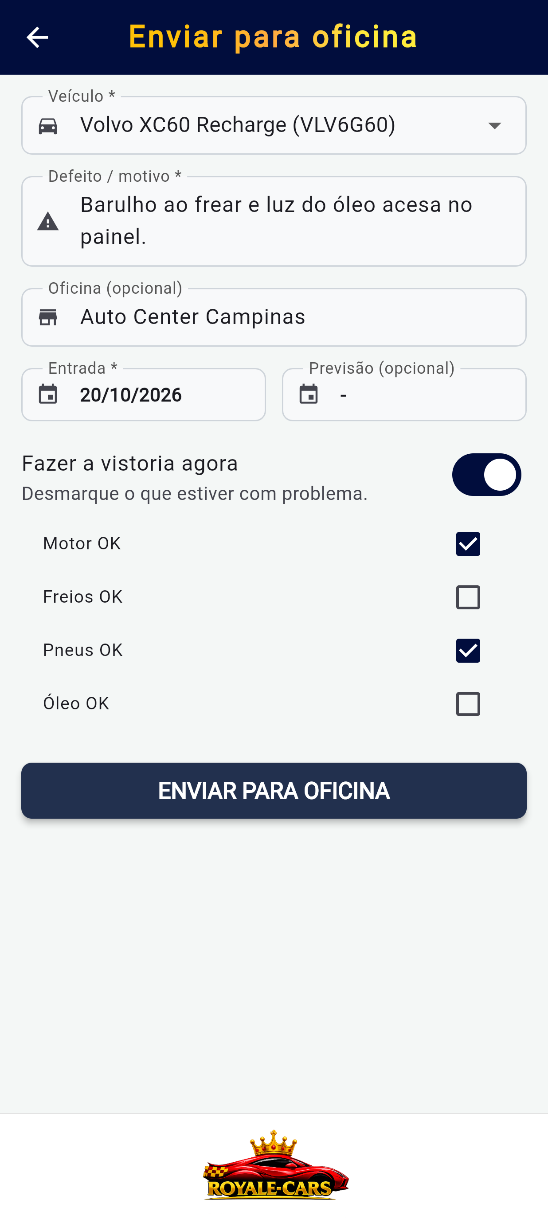
Fonte: Elaboração própria (2026).

2.8 Cenários de uso
Os cenários abaixo mostram como o sistema é usado no dia a dia de uma locadora e como as três plataformas trabalham juntas.

2.8.1 Cenário 1: aluguel no balcão
Ana chega à locadora para alugar um carro por três dias. O funcionário abre o desktop, encontra a cliente pelo CPF e clica em “Nova Locação”. O sistema mostra apenas os veículos disponíveis; ele escolhe um Audi A5, confere a quilometragem e vê o valor previsto de três diárias. Ao registrar, o carro passa automaticamente para “Alugado” e deixa de aparecer como opção para qualquer outro funcionário, inclusive no celular e na web.

2.8.2 Cenário 2: devolução com atraso e defeito
Um cliente devolve o carro dois dias depois do combinado e com o tanque vazio. No celular, o funcionário abre a locação, informa a quilometragem e uma taxa extra de combustível, com o motivo. O sistema soma as diárias, incluindo os dois dias de atraso, e a taxa, e mostra o total a cobrar. Ao perceber um barulho no freio, ele marca que o carro voltou com defeito: a locação é finalizada e o veículo vai direto para “Em manutenção”, aparecendo no painel do gerente.

2.8.3 Cenário 3: novo funcionário
O dono da locadora contrata uma vendedora. No desktop, ele abre Colaboradores, cadastra nome e e-mail e escolhe o modelo de permissão “Vendedor”, que marca automaticamente o que ela pode fazer. O sistema gera uma senha temporária, que ele entrega a ela. No primeiro acesso, a vendedora precisa criar a própria senha e vê apenas as telas de clientes e locações, sem acesso ao financeiro.

2.8.4 Cenário 4: fechamento do mês
No fim do mês, o gerente abre o Financeiro e escolhe o período. O sistema mostra o faturamento, o gasto com manutenção, o resultado, o valor médio por aluguel e quanto ainda vai entrar com os carros que estão na rua, além de um gráfico dos últimos 12 meses. Como os números vêm das visões do banco, o relatório é o mesmo no computador, no navegador e no celular.

3 CONCLUSÃO
Este trabalho apresentou o Royale Cars, um sistema de gestão para locadoras de veículos disponível em desktop, web e mobile. O objetivo geral foi alcançado: as três plataformas utilizam um único banco de dados na nuvem e aplicam as mesmas regras de negócio para clientes, frota, locações, manutenções, finanças e permissões.
A principal lição do projeto foi a importância de definir as regras em um único lugar. No início, cada integrante desenvolveu a sua plataforma com suas próprias tabelas e cálculos, e a comparação entre as versões mostrou diferenças que, em uma locadora real, resultariam em cobranças diferentes para o mesmo aluguel. A decisão de concentrar as regras no banco de dados, com funções, visões e segurança por linha, resolveu esse problema e também tornou o sistema mais seguro, pois nenhum aplicativo consegue ignorar uma permissão ou gravar um dado inválido.
Outro aprendizado foi o trabalho em equipe com controle de versões. Dividir o trabalho em pacotes pequenos, testados e registrados no GitHub permitiu que o grupo acompanhasse o andamento, desfizesse erros com segurança e mantivesse as três plataformas alinhadas.
Como trabalhos futuros, o grupo identifica: permitir que várias locadoras usem o mesmo sistema, cada uma com os seus dados; validar o modelo de negócios com locadoras reais; incluir reservas antecipadas e pagamento on-line; emitir notas fiscais; enviar avisos automáticos aos clientes sobre devoluções e CNH vencendo; e publicar o aplicativo mobile também para iPhone.

REFERÊNCIAS
BRASIL. Lei nº 13.709, de 14 de agosto de 2018. Lei Geral de Proteção de Dados Pessoais (LGPD). Diário Oficial da União: Brasília, DF, 15 ago. 2018. Disponível em: https://www.planalto.gov.br/ccivil_03/_ato2015-2018/2018/lei/l13709.htm. Acesso em: 14 out. 2026.
BRASILTURIS. Anuário ABLA 2026: locadoras faturam 61,7 bilhões em 2025. Brasilturis, 18 mar. 2026. Disponível em: https://brasilturis.com.br/2026/03/18/anuario-abla-2026-locadoras-faturam-61-7-bilhoes-em-2025/. Acesso em: 14 out. 2026.
DIÁRIO DO TURISMO. ABLA e IQA firmam parceria para otimizar gestão e qualidade de frotas. Diário do Turismo, 13 jan. 2025. Disponível em: https://diariodoturismo.com.br/abla-e-iqa-firmam-parceria-para-otimizar-gestao-e-qualidade-de-frotas/. Acesso em: 14 out. 2026.
ELECTRON. Electron Documentation. [S. l.]: OpenJS Foundation, 2026. Disponível em: https://www.electronjs.org/docs/latest. Acesso em: 14 out. 2026.
FLUTTER. Flutter Documentation. [S. l.]: Google, 2026. Disponível em: https://docs.flutter.dev. Acesso em: 14 out. 2026.
MAURYA, Ash. Running lean: iterate from plan A to a plan that works. 2. ed. Sebastopol: O’Reilly, 2012.
OSTERWALDER, Alexander; PIGNEUR, Yves. Business Model Generation: inovação em modelos de negócios. Rio de Janeiro: Alta Books, 2011.
PANROTAS. Mesmo com juros altos, locadoras de automóveis registram faturamento recorde de R$ 61 bi. PANROTAS, São Paulo, 18 mar. 2026. Disponível em: https://www.panrotas.com.br/mercado/locadoras-de-veiculos/2026/03/mesmo-com-juros-altos-locadoras-de-automoveis-registram-faturamento-recorde-de-r-61-bi_226815.html. Acesso em: 14 out. 2026.
PHP. Manual do PHP. [S. l.]: The PHP Group, 2026. Disponível em: https://www.php.net/manual/pt_BR/. Acesso em: 14 out. 2026.
POSTGRESQL. PostgreSQL Documentation. [S. l.]: The PostgreSQL Global Development Group, 2026. Disponível em: https://www.postgresql.org/docs/. Acesso em: 14 out. 2026.
PROJECT MANAGEMENT INSTITUTE. Um guia do conhecimento em gerenciamento de projetos (Guia PMBOK). 6. ed. Newtown Square: Project Management Institute, 2017.
SUPABASE. Supabase Docs. [S. l.]: Supabase, 2026. Disponível em: https://supabase.com/docs. Acesso em: 14 out. 2026.

